2019年中诚信托锦诚67号集合资金信托计划
2020年9月监管报告

项目名称：2019年中诚信托锦诚67号集合资金信托计划
委托方：中诚信托有限责任公司
受托方：北京康正国际资产评估有限公司
监管人员：张玲玲
日期：二零二零年十月十九日
目 录

1项目基本情况 1
2重大事件披露 2
3项目五证办理及施工进度情况 2
3.1项目五证办理情况说明 2
3.2项目2020年9月施工进度情况 3
4印鉴、证照、网签密钥使用情况 5
4.1印鉴使用情况 6
4.2印鉴、证照外出使用情况 14
4.3网签密钥使用情况 14
5合同签订情况 14
6项目销售情况 15
7资金情况 16
7.1资金流出情况 16
7.2资金流入情况 20
7.2.1销售回款流入 20
7.2.2其他资金流入 26
7.3资金结算 26
7.3.1各账户余额 26
附件 28
附件一《共管资料交接清单》 28
附件二《盖章登记簿》 34
附件三《银行对账单》 47

为了方便阅读之目的，本报告中将部分名称简写为：
·项目公司：如皋锦瑞置业有限公司
·中诚信托：中诚信托有限责任公司
·康正国际：北京康正国际资产评估有限公司

1项目基本情况
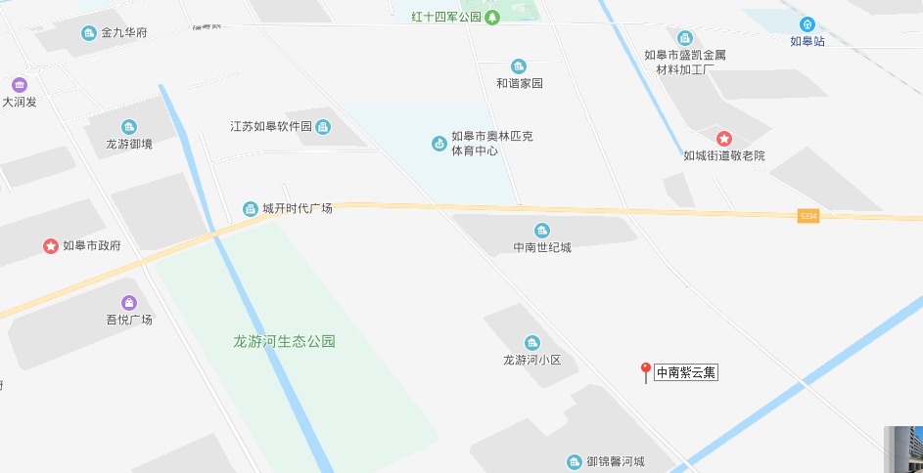
中南紫云集
标的项目为如皋锦瑞置业有限公司开发建设的“紫云花苑项目”，对外推广名为“中南紫云集项目”，位于江苏省南通市如皋市城南街道中央大道以南，李渔路以西，五里港以北，万寿南路以东。标的项目用地面积89,669.00㎡，该项目规划总建筑面积 290,796.45㎡，其中，住宅用房210,571.85平方米，商业用房1,590.27平方米，地下室用房71,765.09平方米。项目规划为一期、二期，一期主要建有10栋住宅楼及部分配套用房，二期规划建有9栋住宅楼及部分配套用房，预计项目整体2022年交付使用。

2重大事件披露
1、截至2020年9月30日，紫云集项目累计网签面积70,511.02平方米，根据监管协议3.5.3条款约定，项目公司累计销售面积达68,000平方米需归还中诚信托贷款本金31,200万元，请中诚信托领导予以关注。
2、2020年9月7日，项目公司申请借出紫云集二标段建筑工程规划许可证办理证件有效期延期，并于当日完成办理延期，证件归还后完成共管。
3、2020年9月9日， 项目公司取得紫云集二标段建筑施工许可证，康正国际与项目公司相关人员办理完成建筑施工许可证交接后实行共管（详见附件一）。
4、2020年9月10日，项目公司房地产开发暂定资质证书成功办理延期并取回，资质有效期延期至2021年10月11日，康正国际与项目公司相关人员办理完成资质证书交接后实行共管（详见附件一）。

3项目五证办理及施工进度情况

3.1项目五证办理情况说明
项目公司已办理证照情况如下：
截至2020年9月30日，项目五证办理情况如下表：
证照名称 | 证照号 | 核发时间 | 备注
不动产权证书 | 苏（2019）如皋市不动产权第0011963号 | 2019年8月5日 | 宗地面积89,669平方米
建设用地规划许可证 | 地字第如320682201900018号 | 2019年8月23日 | 用地性质：商业、居住；用地面积89,669平方米
建设工程规划许可证 | 建字第如320682201900233号-建字第如320682201900237号、建字第如320682201900243号-320682201900262号 | 2019年8月-9月 | 共计25本
建筑工程施工许可证 | 施工许可编号320682201910100101 施工许可编号320682201909200401 | 2019年9月-10月 | 共计2本
建筑工程施工许可证 | 施工许可编号320682202009080101 | 2020年9月8日 | 共计1本
商品房预售许可证 | 皋房预字（2019）第076号 | 2019年12月26日 | 1-3#楼， 33,904.32平方米
商品房预售许可证 | 皋房预字（2020）第001号 | 2020年1月10日 | 5#、6#楼，22,897.21平方米
商品房预售许可证 | 皋房预字（2020）第015号 | 2020年4月3日 | 7#、8#楼，22,255.27平方米
商品房预售许可证 | 皋房预字（2020）第033号 | 2020年5月25日 | 10#、11#楼，22,255.20平方米

3.2项目2020年9月施工进度情况
截至2020年9月30日，标的如皋锦瑞紫云集项目工程进展如下：
紫云集一期施工进度:
1、1号楼封顶，二次结构22层，抹灰14层；
2、2号楼封顶，二次结构22层，抹灰13层；
3、3号楼封顶，二次结构22层；
4、5号楼封顶，二次结构22层，抹灰13层；
5、6号楼封顶，二次结构22层，抹灰12层；
6、7号楼24层钢筋绑扎，二次结构20层，抹灰10层；
7、8号楼封顶，二次结构19层，抹灰11层；
8、9号楼20层筋绑扎，二次结构16层，抹灰4层；
9、10号楼22层顶板铺设，二次结构17层，抹灰6层；
10、11号楼21层墙柱钢筋合模，二次结构14层，抹灰8层。
紫云集期二施工进度:
1、15号楼塔吊安装，筏板基础砖胎膜砌筑；
2、16号楼地下室墙柱钢筋完成90%；
3、17号楼土方完成90%。
标的项目现场照片（2020年9月）
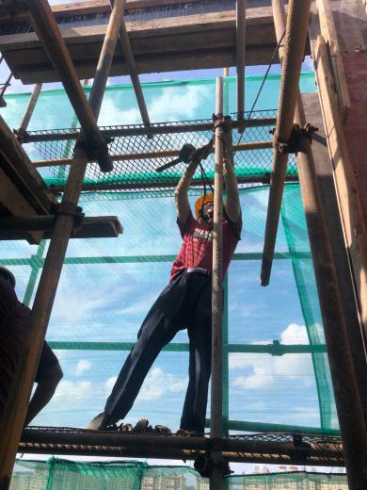
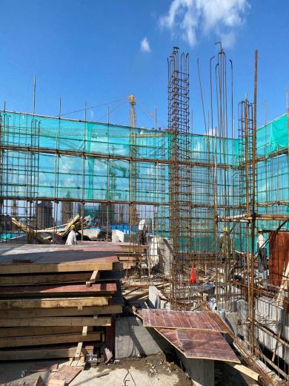

1、1#楼施工现场 2、2#楼施工现场

1、1#楼施工现场 2、2#楼施工现场

标的项目现场照片（2020年9月）

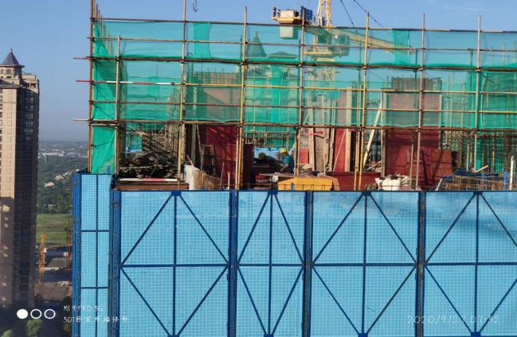
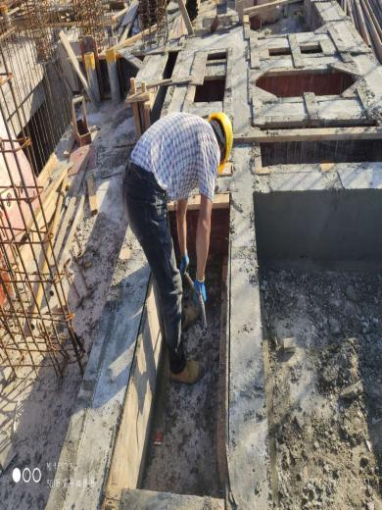

3、3#楼施工现场 4、5#楼施工现场

标的项目现场照片（2019年12月）

3、3#楼施工现场 4、5#楼施工现场

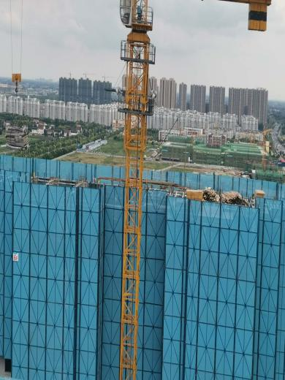
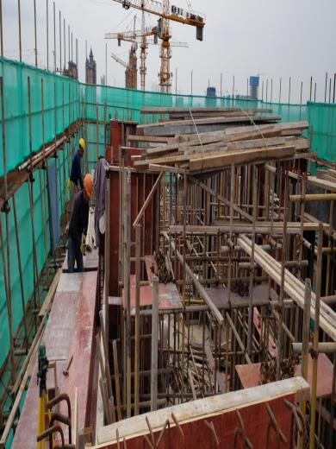

5、6#楼施工现场 6、7#楼施工现场

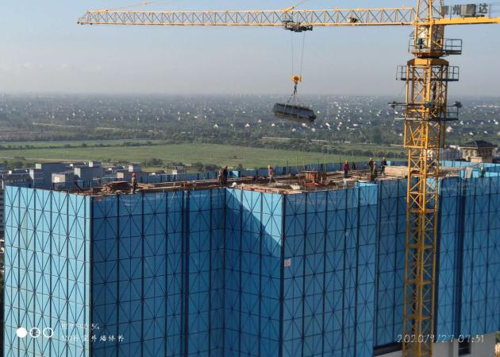
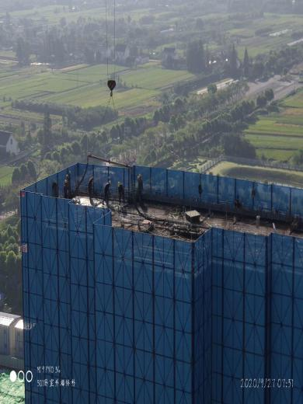

7、8#楼施工现场 8、9#楼施工现场

标的项目现场照片（2020年9月）

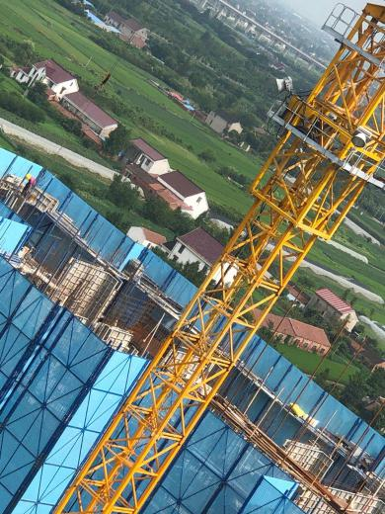
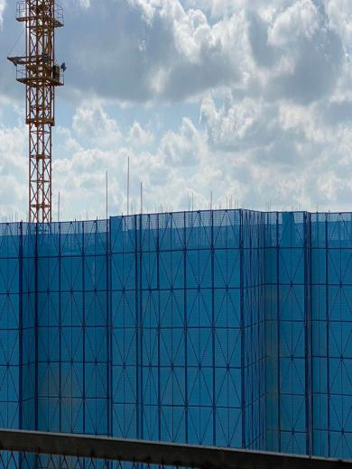

9、10#楼施工现场 10、11#楼施工现场

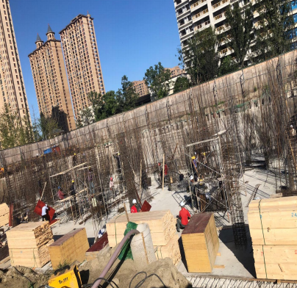

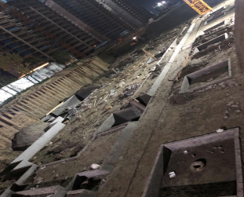

11、15#楼施工现场 12、16#楼施工现场

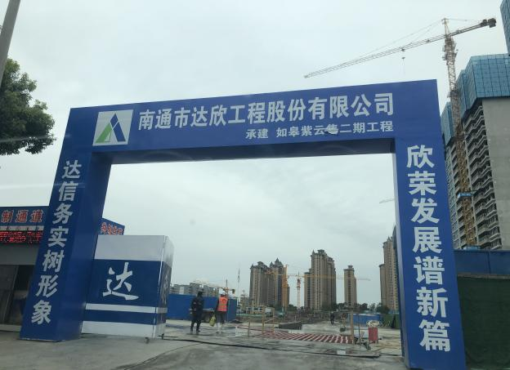
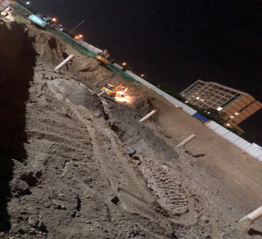

4印鉴、证照、网签密钥使用情况

13、17#楼施工现场 14、二期施工现场入口

4.1印鉴使用情况
对于印章的使用，项目公司人员按照监管协议规定，履行印章使用流程，填写印章使用登记表，康正国际监管人员了解用印事由，通过微信、邮件等方式向中诚信托有关人员提交用印申请，待中诚信托有关人员批复后方给予盖章。使用情况详见下表：
2020年9月印章使用情况表
用印日期 | 印鉴/证照名称 | 用印事由 | 用印资料 | 用印份数（份） | 申请部门 | 经办人 | 监印人
2020/9/1 | 公章 | 发函催客户签订商品房买卖合同 | 催签函 | 2 | 营销 | 钱维维 | 李亚宏 张玲玲
2020/9/1 | 公章 | 紫云集项目承包单位项目负责人变更 | 江苏省建设工程施工项目部关键岗位人员变更申请表 | 1 | 前期 | 张琴 | 李亚宏 张玲玲
2020/9/1 | 公章 | 申报办理紫云集二标段施工证 | 五方责任主体人员和合同信息 | 4 | 前期 | 张琴 | 李亚宏 张玲玲
2020/9/1 | 公章、法人章 | 申请支付璞间工程款审核资料 | 上海璞间建筑设计有限公司设计文件成果确认表 | 1 | 设计 | 陈一凡 | 李亚宏 张玲玲
2020/9/1 | 公章、法人章 | 为客户办理贷款 | 中国工商银行贷款合同、购房合同（11-802） | 4 | 营销 | 钱维维 | 李亚宏 张玲玲
2020/9/1 | 公章、法人章 | 为客户办理贷款 | 中国工商银行贷款合同、购房合同（11-1802） | 4 | 营销 | 钱维维 | 李亚宏 张玲玲
2020/9/1 | 公章、法人章 | 为客户办理贷款 | 中国工商银行贷款合同、购房合同（10-202） | 4 | 营销 | 钱维维 | 李亚宏 张玲玲
2020/9/1 | 公章、法人章 | 为客户办理贷款 | 中国工商银行贷款合同、购房合同（11-2002） | 5 | 营销 | 钱维维 | 李亚宏 张玲玲
2020/9/1 | 公章、法人章 | 为客户办理贷款 | 中国工商银行贷款合同、购房合同（8-202） | 4 | 营销 | 钱维维 | 李亚宏 张玲玲
2020/9/1 | 公章、法人章 | 为客户办理贷款 | 中国工商银行贷款合同、购房合同（10-2402） | 4 | 营销 | 钱维维 | 李亚宏 张玲玲
2020/9/1 | 公章、法人章 | 为客户办理贷款 | 中国工商银行贷款合同、购房合同（6-1504） | 4 | 营销 | 钱维维 | 李亚宏 张玲玲
2020/9/1 | 公章、法人章 | 为客户办理贷款 | 招商银行贷款合同、购房合同（8-2301） | 3 | 营销 | 钱维维 | 李亚宏 张玲玲
2020/9/1 | 公章、法人章 | 为客户办理贷款 | 招商银行贷款合同、购房合同（8-203） | 3 | 营销 | 钱维维 | 李亚宏 张玲玲
2020/9/1 | 公章、法人章 | 为客户办理贷款 | 中国建设银行贷款合同、购房合同（10-1902） | 9 | 营销 | 钱维维 | 李亚宏 张玲玲
2020/9/1 | 公章、法人章 | 为客户办理贷款 | 中国建设银行贷款合同、购房合同（11-604） | 9 | 营销 | 钱维维 | 李亚宏 张玲玲
2020/9/1 | 公章、法人章 | 为客户办理贷款 | 中国建设银行贷款合同、购房合同（11-1703） | 9 | 营销 | 钱维维 | 李亚宏 张玲玲
2020/9/2 | 公章、法人章 | 为客户办理贷款 | 中国建设银行贷款合同、购房合同（10-1603） | 9 | 营销 | 钱维维 | 李亚宏 张玲玲
2020/9/3 | 公章、法人章 | 为客户办理贷款 | 中国建设银行贷款合同、购房合同（11-1103） | 7 | 营销 | 钱维维 | 李亚宏 张玲玲
2020/9/3 | 公章、法人章 | 为客户办理贷款 | 中国建设银行贷款合同、购房合同（6-2603） | 6 | 营销 | 钱维维 | 李亚宏 张玲玲
2020/9/3 | 公章、法人章 | 为客户办理贷款 | 中国工商银行贷款合同、购房合同（11-2202） | 10 | 营销 | 钱维维 | 李亚宏 张玲玲
2020/9/3 | 公章、法人章 | 为客户办理贷款 | 中国工商银行贷款合同、购房合同（5-1801） | 5 | 营销 | 钱维维 | 李亚宏 张玲玲
2020/9/4 | 公章、法人章 | 为客户办理贷款 | 民生银行贷款合同、购房合同（10-603） | 10 | 营销 | 钱维维 | 李亚宏 张玲玲
2020/9/4 | 公章、法人章 | 为客户办理贷款 | 民生银行贷款合同、购房合同（11-1304） | 5 | 营销 | 钱维维 | 李亚宏 张玲玲
2020/9/4 | 公章、法人章 | 为客户办理贷款 | 中国建设银行贷款合同、购房合同（11-1004） | 4 | 营销 | 钱维维 | 李亚宏 张玲玲
2020/9/4 | 公章、法人章 | 为客户办理贷款 | 中国建设银行贷款合同、购房合同（2-2003） | 9 | 营销 | 钱维维 | 李亚宏 张玲玲
2020/9/4 | 公章、法人章 | 为客户办理贷款 | 中国邮政储蓄银行贷款合同（8-303） | 3 | 营销 | 钱维维 | 李亚宏 张玲玲
2020/9/4 | 公章、法人章 | 为客户办理贷款 | 中国银行贷款合同、购房合同（10-1301） | 4 | 营销 | 钱维维 | 李亚宏 张玲玲
2020/9/4 | 公章、法人章 | 为客户办理贷款 | 中国银行贷款合同、购房合同（11-303） | 4 | 营销 | 钱维维 | 李亚宏 张玲玲
2020/9/4 | 公章、法人章 | 为客户办理贷款 | 中国银行贷款合同、购房合同（10-302） | 5 | 营销 | 钱维维 | 李亚宏 张玲玲
2020/9/4 | 公章、法人章 | 为客户办理贷款 | 中国银行贷款合同、购房合同（8-2304） | 5 | 营销 | 钱维维 | 李亚宏 张玲玲
2020/9/4 | 公章、法人章 | 为客户办理贷款 | 中国银行贷款合同、购房合同（11-2003） | 4 | 营销 | 钱维维 | 李亚宏 张玲玲
2020/9/4 | 公章、法人章 | 为客户办理贷款 | 中国银行贷款合同、购房合同（6-1501） | 4 | 营销 | 钱维维 | 李亚宏 张玲玲
2020/9/4 | 公章、法人章 | 为客户办理贷款 | 中国农业银行贷款合同、购房合同（6-1403） | 5 | 营销 | 钱维维 | 李亚宏 张玲玲
2020/9/4 | 公章 | 紫云集项目甲供材料（防水材料）下单通知 | 紫云集项目甲供材料（防水材料）计划表 | 1 | 工程 | 邹志祥 | 李亚宏 张玲玲
2020/9/7 | 公章、法人章 | 为客户办理贷款 | 中国农业银行贷款合同、购房合同（10-1803） | 5 | 营销 | 钱维维 | 李亚宏 张玲玲
2020/9/7 | 公章 | 与员工解除劳动关系 | 解除劳动关系证明 | 1 | 营销 | 钱维维 | 李亚宏 张玲玲
2020/9/8 | 公章、法人章 | 签订如皋紫云集2020年8月如皋文广媒体投放合同 | 如皋紫云集2020年8月如皋文广媒体投放合同 | 4 | 行政 | 李亚宏 | 李亚宏 张玲玲
2020/9/8 | 公章、法人章 | 为客户办理贷款 | 中国建设银行贷款合同、购房合同（11-1502） | 9 | 营销 | 钱维维 | 李亚宏 张玲玲
2020/9/8 | 公章、法人章 | 为客户办理贷款 | 中国建设银行购房合同（11-1003） | 2 | 营销 | 钱维维 | 李亚宏 张玲玲
2020/9/8 | 公章、法人章 | 为客户办理贷款 | 中国建设银行贷款合同、购房合同（10-1701） | 9 | 营销 | 钱维维 | 李亚宏 张玲玲
2020/9/8 | 公章、法人章 | 为客户办理贷款 | 中国银行贷款合同、购房合同（11-502） | 4 | 营销 | 钱维维 | 李亚宏 张玲玲
2020/9/8 | 公章、法人章 | 为客户办理贷款 | 中国银行贷款合同、购房合同（10-2103） | 4 | 营销 | 钱维维 | 李亚宏 张玲玲
2020/9/9 | 公章、法人章 | 为客户办理贷款 | 中国银行贷款合同、购房合同（10-1101） | 5 | 营销 | 钱维维 | 李亚宏 张玲玲
2020/9/9 | 公章、法人章 | 为客户办理贷款 | 中国建设银行贷款合同、购房合同（6-1004） | 9 | 营销 | 钱维维 | 李亚宏 张玲玲
2020/9/9 | 公章 | 张蓉生育津贴申请 | 如皋市生育保险企业单位生育津贴申报表 | 2 | 营销 | 钱维维 | 李亚宏 张玲玲
2020/9/9 | 公章 | 紫云集二标段规划验线 | 如皋市建设工程规划验线申请 | 3 | 工程 | 邹志祥 | 李亚宏 张玲玲
2020/9/9 | 公章 | 办理建筑渣土证 | 如皋市建筑垃圾、工程渣土处置核准申请表、建筑垃圾处置场地消纳证明、市容环境卫生管理责任承诺书、建筑垃圾、工程渣土运输车辆登记表、营业执照复印件 | 7 | 工程 | 邹志祥 | 李亚宏 张玲玲
2020/9/9 | 公章、法人章 | 签订泛微OA协同办公系统年度维护合同 | 签订泛微OA协同办公系统年度维护合同 | 2 | 行政 | 李亚宏 | 李亚宏 张玲玲
2020/9/9 | 公章、法人章 | 申请支付9月税金 | 付款申请审批流程、资金使用申请审批表 | 2 | 财务 | 顾娟 | 李亚宏 张玲玲
2020/9/9 | 公章、法人章 | 申请支付中诚信托融资利息 | 付款申请审批流程、资金使用申请审批表 | 2 | 财务 | 顾娟 | 李亚宏 张玲玲
2020/9/10 | 公章 | 紫云集二标段规划验线 | 成果报告书、紫云集二期总平图、工程测量放线报告单、授权委托书、薛瑞峰身份证复印件 | 5 | 工程 | 邹志祥 | 李亚宏 张玲玲
2020/9/10 | 公章 | 办理建筑渣土证 | 如皋市区建筑垃圾处置（运输）许可证、建筑工程施工合同信息表、授权委托书、如皋市区建筑垃圾处置专项方案 | 4 | 工程 | 邹志祥 | 李亚宏 张玲玲
2020/9/10 | 公章、法人章 | 办理紫云集9栋楼预售证 | 面积预测报告、发票、法人授权委托书、工程施工合同、公安编号、如皋锦瑞一期施工证、如皋市商品房预售方案、商品房预售许可申请表、申报材料真实性承诺书、投入资金证明、土地证、资质证书、紫云花苑备案名（地名）、法人身份证复印件、营业执照复印件、人防施工许可证 | 18 | 前期 | 张琴 | 李亚宏 张玲玲
2020/9/10 | 公章、法人章 | 为客户办理贷款 | 中国建设银行贷款合同（10-1204） | 4 | 营销 | 钱维维 | 李亚宏 张玲玲
2020/9/10 | 公章、法人章 | 为客户办理贷款 | 中国银行贷款合同、购房合同（7-2204） | 4 | 营销 | 钱维维 | 李亚宏 张玲玲
2020/9/10 | 公章、法人章 | 为客户办理贷款 | 中国工商银行贷款合同、购房合同（6-1801） | 10 | 营销 | 钱维维 | 李亚宏 张玲玲
2020/9/10 | 公章、法人章 | 为客户办理贷款 | 中国工商银行贷款合同、购房合同（8-1702） | 10 | 营销 | 钱维维 | 李亚宏 张玲玲
2020/9/11 | 公章 | 发函催客户签订商品房买卖合同 | 催签函（2份） | 4 | 营销 | 钱维维 | 李亚宏 张玲玲
2020/9/11 | 公章 | 采购紫云集9栋160户型样板房壁挂炉 | 紫云集9栋160户型采购壁挂炉发货通知单 | 2 | 工程 | 邹志祥 | 李亚宏 张玲玲
2020/9/11 | 公章 | 合作单位审计询证函 | 南京长江都市建筑设计股份有限公司IPO征询函 | 1 | 财务 | 顾娟 | 李亚宏 张玲玲
2020/9/14 | 公章 | 通知竞标单位中标 | 如皋紫云集大区消防工程中标通知书 | 2 | 招采 | 张海洋 | 李亚宏 张玲玲
2020/9/14 | 公章 | 通知竞标单位中标 | 如皋紫云集大区防火门工程中标通知书 | 2 | 招采 | 张海洋 | 李亚宏 张玲玲
2020/9/14 | 公章、法人章 | 与中国银行签订按揭贷款合作协议 | 中国银行股份有限公司江苏省分行个人购房贷款合作协议 | 2 | 财务 | 顾娟 | 李亚宏 张玲玲
2020/9/14 | 公章、法人章 | 为客户办理贷款 | 中国建设银行贷款合同、购房合同（3-804） | 9 | 营销 | 钱维维 | 李亚宏 张玲玲
2020/9/14 | 公章、法人章 | 为客户办理贷款 | 中国银行贷款合同、购房合同（7-2204） | 8 | 营销 | 钱维维 | 李亚宏 张玲玲
2020/9/14 | 公章、法人章 | 为客户办理贷款 | 中国银行贷款合同、购房合同（7-2204） | 4 | 营销 | 钱维维 | 李亚宏 张玲玲
2020/9/14 | 公章、法人章 | 为客户办理贷款 | 中国银行贷款合同、购房合同（7-2204） | 4 | 营销 | 钱维维 | 李亚宏 张玲玲
2020/9/14 | 公章、法人章 | 为客户办理贷款 | 中国银行贷款合同、购房合同（7-2204） | 4 | 营销 | 钱维维 | 李亚宏 张玲玲
2020/9/14 | 公章、法人章 | 为客户办理贷款 | 中国工商银行贷款合同、购房合同（11-2103） | 5 | 营销 | 钱维维 | 李亚宏 张玲玲
2020/9/14 | 公章、法人章 | 为客户办理贷款 | 中国工商银行贷款合同、购房合同（8-1703） | 4 | 营销 | 钱维维 | 李亚宏 张玲玲
2020/9/14 | 公章、法人章 | 为客户办理贷款 | 中国工商银行贷款合同、购房合同（11-2004） | 5 | 营销 | 钱维维 | 李亚宏 张玲玲
2020/9/15 | 公章、法人章 | 为客户办理贷款 | 中国工商银行贷款合同、购房合同（10-2001） | 5 | 营销 | 钱维维 | 李亚宏 张玲玲
2020/9/15 | 公章、法人章 | 为客户办理贷款 | 中国工商银行贷款合同、购房合同（6-701） | 5 | 营销 | 钱维维 | 李亚宏 张玲玲
2020/9/15 | 公章、法人章 | 为客户办理贷款 | 中国银行贷款合同、购房合同（7-2204） | 4 | 营销 | 钱维维 | 李亚宏 张玲玲
2020/9/15 | 公章、法人章 | 为客户办理贷款 | 中国银行贷款合同、购房合同（7-2204） | 4 | 营销 | 钱维维 | 李亚宏 张玲玲
2020/9/15 | 公章、法人章 | 为客户办理贷款 | 中国银行贷款合同、购房合同（7-2204） | 4 | 营销 | 钱维维 | 李亚宏 张玲玲
2020/9/15 | 公章、法人章 | 为客户办理贷款 | 中国银行贷款合同、购房合同（7-2204） | 4 | 营销 | 钱维维 | 李亚宏 张玲玲
2020/9/15 | 公章、法人章 | 为客户办理贷款 | 中国银行贷款合同、购房合同（7-2204） | 4 | 营销 | 钱维维 | 李亚宏 张玲玲
2020/9/15 | 公章、法人章 | 为客户办理贷款 | 中国建设银行贷款合同（11-1403） | 3 | 营销 | 钱维维 | 李亚宏 张玲玲
2020/9/15 | 公章 | 紫云集9号楼办理预售证需出具土地证无抵押证明 | 土地证无抵押证明 | 1 | 前期 | 张琴 | 李亚宏 张玲玲
2020/9/16 | 公章 | 锦瑞财务审计报告资料 | 1、12月底银行对账单、余额调节表 2、财务报表（包括重分类前的资产负债表）3、12月/第四季度纳税申报表4、18、19年固定资产折旧表5、18年年报的审计报告和上市审计调整分录6、最新的营业执照、公司章程7、19年的新增的借款合同8、土地证 | 15 | 财务 | 顾娟 | 李亚宏 张玲玲
2020/9/16 | 公章 | 紫云集一标段栏杆施工相关事宜通知单 | 工程通知单 | 3 | 工程 | 施婉秋 | 李亚宏 张玲玲
2020/9/16 | 公章 | 一标段进度、质量相关事宜通知单 | 工程通知单 | 3 | 工程 | 施婉秋 | 李亚宏 张玲玲
2020/9/16 | 公章、法人章 | 为客户办理贷款 | 中国工商银行贷款合同、购房合同（11-1602） | 5 | 营销 | 钱维维 | 李亚宏 张玲玲
2020/9/16 | 公章、法人章 | 为客户办理贷款 | 中国工商银行贷款合同、购房合同（6-1904） | 4 | 营销 | 钱维维 | 李亚宏 张玲玲
2020/9/16 | 公章、法人章 | 为客户办理贷款 | 中国工商银行贷款合同、购房合同（7-1904） | 4 | 营销 | 钱维维 | 李亚宏 张玲玲
2020/9/16 | 公章、法人章 | 为客户办理贷款 | 中国建设银行贷款合同、购房合同（11-1701） | 9 | 营销 | 钱维维 | 李亚宏 张玲玲
2020/9/16 | 公章、法人章 | 为客户办理贷款 | 中国建设银行贷款合同、购房合同（6-1304） | 9 | 营销 | 钱维维 | 李亚宏 张玲玲
2020/9/16 | 公章、法人章 | 为客户办理贷款 | 中国银行贷款合同、购房合同（7-2204） | 4 | 营销 | 钱维维 | 李亚宏 张玲玲
2020/9/17 | 公章、法人章 | 为客户办理贷款 | 中国银行贷款合同、购房合同（7-2204） | 1 | 营销 | 钱维维 | 李亚宏 张玲玲
2020/9/17 | 公章、法人章 | 为客户办理贷款 | 中国银行贷款合同、购房合同（7-2204） | 4 | 营销 | 钱维维 | 李亚宏 张玲玲
2020/9/17 | 财务章、法人章 | 项目公司申请提取预售资金监管账户（4454）房款10000万元至监管账户暂时收房款户（0432） | 转账支票10000万 | 1 | 财务 | 于佳慧 | 李亚宏 张玲玲
2020/9/17 | 公章 | 提供给信托贷后资料 | 如皋紫云集网签台账表 | 1 | 财务 | 顾娟 | 李亚宏 张玲玲
2020/9/17 | 财务章 | 售楼部收据用印 | 收据1000份 | 1000 | 出纳 | 张青青 | 李亚宏 张玲玲
2020/9/18 | 公章 | 应政府要求申请总包代付工人工资 | 农民工工资代发申请通知书 | 23 | 工程 | 张龙 | 李亚宏 张玲玲
2020/9/18 | 公章、法人章 | 为客户办理贷款 | 中国银行贷款合同、购房合同（7-2204） | 4 | 营销 | 钱维维 | 李亚宏 张玲玲
2020/9/18 | 公章、法人章 | 为客户办理贷款 | 中国农业银行贷款合同、购房合同（8-603） | 3 | 营销 | 钱维维 | 李亚宏 张玲玲
2020/9/18 | 公章、法人章 | 为客户办理贷款 | 中国工商银行贷款合同、购房合同（10-1102） | 4 | 营销 | 钱维维 | 李亚宏 张玲玲
2020/9/18 | 公章、法人章 | 为客户办理贷款 | 中国工商银行贷款合同、购房合同（8-1904） | 5 | 营销 | 钱维维 | 李亚宏 张玲玲
2020/9/18 | 公章、法人章 | 为客户办理贷款 | 中国工商银行贷款合同、购房合同（6-2001） | 4 | 营销 | 钱维维 | 李亚宏 张玲玲
2020/9/18 | 公章、法人章 | 为客户办理贷款 | 中国工商银行贷款合同、购房合同（5-1401） | 4 | 营销 | 钱维维 | 李亚宏 张玲玲
2020/9/22 | 公章 | 向安监站提供检查回复单 | 建设工程施工安全隐患整改完成报告书 | 4 | 工程 | 邹志祥 | 李亚宏 张玲玲
2020/9/22 | 公章 | 向政府申请提高紫云集未开楼盘预售价 | 关于RJY2012-12#地块紫云花苑项目备案价格的情况说明 | 1 | 前期 | 张琴 | 李亚宏 张玲玲
2020/9/22 | 公章、法人章 | 为客户办理贷款 | 中国建设银行贷款合同、购房合同（3-2104） | 9 | 营销 | 钱维维 | 李亚宏 张玲玲
2020/9/22 | 公章、法人章 | 为客户办理贷款 | 中国工商银行贷款合同、购房合同（7-2204） | 4 | 营销 | 钱维维 | 李亚宏 张玲玲
2020/9/23 | 公章、法人章 | 为客户办理贷款 | 中国工商银行贷款合同、购房合同（10-1801） | 4 | 营销 | 钱维维 | 李亚宏 张玲玲
2020/9/23 | 公章、法人章 | 为客户办理贷款 | 中国工商银行贷款合同、购房合同（3-2301） | 4 | 营销 | 钱维维 | 李亚宏 张玲玲
2020/9/23 | 公章、法人章 | 为客户办理贷款 | 中国建设银行贷款合同、购房合同（11-704） | 9 | 营销 | 钱维维 | 李亚宏 张玲玲
2020/9/23 | 公章、法人章 | 为客户办理贷款 | 中国邮政银行贷款合同、购房合同（8-504） | 3 | 营销 | 钱维维 | 李亚宏 张玲玲
2020/9/23 | 公章、法人章 | 为客户办理贷款 | 中国建设银行贷款合同、购房合同（11-804） | 9 | 营销 | 钱维维 | 李亚宏 张玲玲
2020/9/23 | 公章 | 支付保险费需提供材料 | 保险业务发票信息维护表 | 2 | 财务 | 顾娟 | 李亚宏 张玲玲
2020/9/23 | 公章、法人章 | 与员工续签劳动合同 | 紫云集置业顾问劳动合同 | 3 | 营销 | 钱维维 | 李亚宏 张玲玲
2020/9/23 | 公章 | 准备一标段竣工备案资料 | 紫云集一标段工程开工报审表 | 4 | 工程 | 邹志祥 | 李亚宏 张玲玲
2020/9/23 | 公章 | 向安监站提供检查回复单 | 工程质量整改完成报告 | 4 | 工程 | 邹志祥 | 李亚宏 张玲玲
2020/9/24 | 公章、法人章 | 签订如皋紫云集9月安居客广告投放合同 | 如皋紫云集9月安居客广告投放合同 | 4 | 营销 | 裴银银 | 李亚宏 张玲玲
2020/9/24 | 公章、法人章 | 签订如皋紫云集9月南通濠滨广告发布合同 | 如皋紫云集9月南通濠滨广告发布合同 | 4 | 营销 | 裴银银 | 李亚宏 张玲玲
2020/9/24 | 公章、法人章 | 签订如皋紫云集2020年9-11月写真/喷绘制作合同 | 如皋紫云集2020年9-11月写真/喷绘制作合同 | 4 | 营销 | 裴银银 | 李亚宏 张玲玲
2020/9/24 | 公章、法人章 | 签订如皋紫云集2020年9-11月印刷品制作合同 | 如皋紫云集2020年9-11月印刷品制作合同 | 4 | 营销 | 裴银银 | 李亚宏 张玲玲
2020/9/24 | 公章、法人章 | 签订如皋紫云集2020年9月月度活动策划合同 | 如皋紫云集2020年9月月度活动策划合同 | 4 | 营销 | 裴银银 | 李亚宏 张玲玲
2020/9/24 | 公章、法人章 | 签订如皋紫云集2020年9-10月销售包装合同 | 如皋紫云集2020年9-10月销售包装合同 | 4 | 营销 | 裴银银 | 李亚宏 张玲玲
2020/9/24 | 公章、法人章 | 签订如皋紫云集磨头龙门架9-12月广告投放合同 | 如皋紫云集磨头龙门架9-12月广告投放合同 | 4 | 营销 | 裴银银 | 李亚宏 张玲玲
2020/9/24 | 公章、法人章 | 签订如皋紫云集9-12月吾悦广场幕墙广告发布合同 | 如皋紫云集9-12月吾悦广场幕墙广告发布合同 | 4 | 营销 | 裴银银 | 李亚宏 张玲玲
2020/9/24 | 公章 | 紫云集实体样板间带看人员身份证明 | 紫云集实体样板间带看人员身份证复印件 | 2 | 营销 | 钱维维 | 李亚宏 张玲玲
2020/9/24 | 公章 | 如皋市房管局检查预售资金监管账户事宜 | 紫云集未回款一览表 | 1 | 营销 | 徐伟 | 李亚宏 张玲玲
2020/9/24 | 公章、法人章 | 为客户办理贷款 | 中国建设银行贷款合同、购房合同（6-1204） | 6 | 营销 | 钱维维 | 李亚宏 张玲玲
2020/9/24 | 公章、法人章 | 为客户办理贷款 | 中国工商银行贷款合同、购房合同（5-1804） | 4 | 营销 | 钱维维 | 李亚宏 张玲玲
2020/9/24 | 公章、法人章 | 为客户办理贷款 | 中国工商银行贷款合同、购房合同（6-1401） | 4 | 营销 | 钱维维 | 李亚宏 张玲玲
2020/9/24 | 公章、法人章 | 为客户办理贷款 | 中国工商银行贷款合同、购房合同（10-2003） | 5 | 营销 | 钱维维 | 李亚宏 张玲玲
2020/9/25 | 公章、法人章 | 为客户办理贷款 | 中国银行贷款合同、购房合同（6-1301） | 4 | 营销 | 钱维维 | 李亚宏 张玲玲
2020/9/25 | 公章、法人章 | 为客户办理贷款 | 中国银行贷款合同、购房合同（6-203） | 10 | 营销 | 钱维维 | 李亚宏 张玲玲
2020/9/25 | 公章、法人章 | 为客户办理贷款 | 中国建设银行贷款合同、购房合同（7-2402） | 9 | 营销 | 钱维维 | 李亚宏 张玲玲
2020/9/25 | 公章 | 发函催客户支付购房款 | 催款函 | 2 | 营销 | 钱维维 | 李亚宏 张玲玲
2020/9/28 | 公章、法人章 | 日立电梯付款申请审核资料 | 应付未付款项确认单、资金使用申请、审批表、申请付款流程表 | 3 | 工程 | 施婉秋 | 李亚宏 张玲玲
2020/9/29 | 公章、法人章 | 为客户办理贷款 | 中国建设银行贷款合同、购房合同（11-1604） | 3 | 营销 | 钱维维 | 李亚宏 张玲玲
2020/9/29 | 公章、法人章 | 为客户办理贷款 | 中国邮政储蓄银行贷款合同、购房合同（11-1804） | 3 | 营销 | 钱维维 | 李亚宏 张玲玲
2020/9/28 | 公章、法人章 | 为客户办理贷款 | 中国银行贷款合同、购房合同（11-2304） | 4 | 营销 | 钱维维 | 李亚宏 张玲玲
2020/9/28 | 公章、法人章 | 为客户办理贷款 | 中国银行贷款合同、购房合同（10-2204） | 4 | 营销 | 钱维维 | 李亚宏 张玲玲
2020/9/29 | 公章、法人章 | 为客户办理贷款 | 中国银行贷款合同、购房合同（7-1101） | 4 | 营销 | 钱维维 | 李亚宏 张玲玲
2020/9/29 | 公章、法人章 | 为客户办理贷款 | 中国银行贷款合同、购房合同（5-1202） | 4 | 营销 | 钱维维 | 李亚宏 张玲玲
2020/9/29 | 公章、法人章 | 为客户办理贷款 | 中国工商银行贷款合同、购房合同（5-2304） | 4 | 营销 | 钱维维 | 李亚宏 张玲玲
2020/9/29 | 公章 | 紫云集一标段进度、安全、质量相关事宜通知单 | 工程通知单 | 3 | 工程 | 施婉秋 | 李亚宏 张玲玲
2020/9/29 | 公章 | 紫云集9号楼样板间壁挂炉收货单 | 工程通知单 | 3 | 工程 | 施婉秋 | 李亚宏 张玲玲
2020/9/30 | 公章、法人章 | 签订如皋紫云集项目一期低压元器件及配电箱供货合同 | 如皋紫云集项目一期低压元器件及配电箱供货合同 | 8 | 招采 | 张海洋 | 李亚宏 张玲玲
2020/9/30 | 公章、法人章 | 签订如皋紫云集项目一期货量区一标段（1#、10#、11#）精装修工程合同 | 如皋紫云集项目一期货量区一标段（1#、10#、11#）精装修工程合同 | 8 | 招采 | 张海洋 | 李亚宏 张玲玲
2020/9/30 | 公章、法人章 | 签订如皋紫云集一期货量区精装修工程二标段施工合同 | 如皋紫云集一期货量区精装修工程二标段施工合同 | 8 | 招采 | 张海洋 | 李亚宏 张玲玲
2020/9/30 | 公章、法人章 | 签订如皋紫云集一期货量区精装修工程三标段施工合同 | 如皋紫云集一期货量区精装修工程三标段施工合同 | 8 | 招采 | 张海洋 | 李亚宏 张玲玲
2020/9/30 | 公章、法人章 | 为客户办理贷款 | 中国建设银行贷款合同、购房合同（11-1001） | 5 | 营销 | 钱维维 | 李亚宏 张玲玲
2020/9/30 | 公章、法人章 | 为客户办理贷款 | 中国建设银行贷款合同、购房合同（6-704） | 7 | 营销 | 钱维维 | 李亚宏 张玲玲
2020/9/30 | 公章、法人章 | 为客户办理贷款 | 中国银行贷款合同、购房合同（6-604） | 5 | 营销 | 钱维维 | 李亚宏 张玲玲
2020/9/30 | 公章、法人章 | 为客户办理贷款 | 中国银行贷款合同、购房合同（11-501） | 4 | 营销 | 钱维维 | 李亚宏 张玲玲
2020/9/30 | 公章、法人章 | 为客户办理贷款 | 中国银行贷款合同、购房合同（6-2301） | 6 | 营销 | 钱维维 | 李亚宏 张玲玲
2020/9/30 | 公章、法人章 | 为客户办理贷款 | 中国银行贷款合同、购房合同（1-404） | 2 | 营销 | 钱维维 | 李亚宏 张玲玲
2020/9/30 | 公章、法人章 | 为客户办理贷款 | 中国银行贷款合同、购房合同（5-2004） | 4 | 营销 | 钱维维 | 李亚宏 张玲玲
2020/9/30 | 公章、法人章 | 为客户办理贷款 | 中国银行贷款合同、购房合同（5-2104） | 4 | 营销 | 钱维维 | 李亚宏 张玲玲
2020/9/30 | 公章、法人章 | 为客户办理贷款 | 中国银行贷款合同、购房合同（10-1201） | 2 | 营销 | 钱维维 | 李亚宏 张玲玲
2020/9/30 | 公章、法人章 | 为客户办理贷款 | 中国工商银行贷款合同、购房合同（1-2003） | 4 | 营销 | 钱维维 | 李亚宏 张玲玲
2020/9/30 | 公章、法人章 | 为客户办理贷款 | 中国工商银行贷款合同、购房合同（10-2203） | 4 | 营销 | 钱维维 | 李亚宏 张玲玲
2020/9/30 | 公章、法人章 | 为客户办理贷款 | 中国工商银行贷款合同、购房合同（10-1002） | 4 | 营销 | 钱维维 | 李亚宏 张玲玲
注：项目公司于2019年12月27日申请长期外借销售合同专用章，我方无法核对销售合专用同章使用情况。

4.2印鉴、证照外出使用情况
2020年9月印鉴、证照外出使用情况表
借出日期 | 归还日期 | 印鉴/证照名称 | 事由 | 外/借出至机构 | 经办人 | 监印人
2020/9/7 | 2020/9/7 | 建设工程规划许可证 | 办理建设工程规划许可证延期 | 如皋市行政审批局 | 张琴 | 张玲玲
2020/9/15 | 2020/9/15 | 公章、法人章 | 9号楼办理预售证需出具土地证无抵押证明 | 如皋市行政审批局 | 张琴 | 李亚宏 张玲玲

4.3网签密钥使用情况
项目公司于2019年12月27日申请长期外借网签密钥2枚（rgqy226/rgqy227）至营销售楼处使用，我方不能对网签密钥使用情况进行有效监管。

5合同签订情况
2020年9月1日至30日期间，项目公司共计合同用印14份，详见合同签订情况表：
2020年9月合同签订情况表
序号 | 对方单位 | 合同名称 | 合同内容 | 金额（元） | 签约日期
1 | 如皋市文广传媒广告有限公司 | 如皋紫云集2020年8月如皋文广媒体投放合同 | 乙方为甲方提供紫云集项目2020年8月创造营活动招募及活动前宣及落地执行 | 50,000.00 | 2020/9/8
2 | 上海泛微网络科技股份有限公司 | 泛微OA协同办公系统年度维护合同 | 乙方为甲方提供泛微系统维护、电话、邮件等服务 | 5,000.00 | 2020/9/9
3 | 上海瑞庭网络科技有限公司苏州分公司 | 如皋紫云集9月安居客广告投放合同 | 乙方为甲方提供合同约定日期内约定内容的广告发布 | 50,000.00 | 2020/9/24
4 | 南通濠滨文化传媒有限公司 | 如皋紫云集9月南通濠滨广告发布合同 | 乙方为甲方提供合同约定日期内约定内容的广告发布 | 50,000.00 | 2020/9/24
5 | 南通羽墨广告传媒有限公司 | 如皋紫云集2020年9-11月写真/喷绘制作合同 | 乙方为甲方提供紫云集项目指定写真喷绘物料制作并配送至指定地点安装到位 | 90,000.00 | 2020/9/24
6 | 南通市崇川广源彩印厂 | 如皋紫云集2020年9-11月印刷品制作合同 | 乙方为甲方提供紫云集项目指定印刷物料制作并配送至指定地点 | 45,000.00 | 2020/9/24
7 | 南通赛点广告有限公司 | 如皋紫云集2020年9月月度活动策划合同 | 乙方为甲方提供紫云集项目9月-10月8日期间所有活动物料及执行 | 170,808.40 | 2020/9/24
8 | 南通赛点广告有限公司 | 如皋紫云集2020年9-10月销售包装合同 | 乙方为甲方提供紫云集项目指定销售包装 | 29,393.80 | 2020/9/24
9 | 南京高新广告信息有限公司 | 如皋紫云集磨头龙门架9-12月广告投放合同 | 乙方为甲方提供指定租赁位置广告位的画面发布 | 18,830.40 | 2020/9/24
10 | 南通远图广告装饰工程有限公司 | 如皋紫云集9-12月吾悦广场幕墙广告发布合同 | 乙方为甲方提供指定租赁位置广告位的画面发布 | 105,000.00 | 2020/9/24
11 | 南通鸿升达贸易有限公司 | 如皋紫云集项目一期低压元器件及配电箱供货合同 | 如皋紫云集项目一期低压元器件及配电箱供货 | 1,294,090.82 | 2020/9/30
12 | 上海境佳建设集团有限公司 | 如皋紫云集项目一期货量区一标段（1#、10#、11#）精装修工程合同 | 如皋紫云集项目一期货量区一标段精装修工程，包括但不限于按设计施工图纸进行施工、检验、直至验收合格、交付使用、保修的全部工作内容 | 16,093,806.81 | 2020/9/30
13 | 江苏创伦建筑装饰工程有限公司 | 如皋紫云集一期货量区精装修工程二标段施工合同 | 如皋紫云集项目一期货量区二标段精装修工程，包括但不限于按设计施工图纸进行施工、检验、直至验收合格、交付使用、保修的全部工作内容。 | 16,384,820.78 | 2020/9/30
14 | 江苏隆群装饰工程有限公司 | 如皋紫云集一期货量区精装修工程三标段施工合同 | 如皋紫云集项目一期货量区一标段精装修工程，包括但不限于按设计施工图纸进行施工、检验、直至验收合格、交付使用、保修的全部工作内容 | 21,887,166.36 | 2020/9/30

6项目销售情况
根据项目公司提供的《销售台账》数据，截至2020年9月30日，标的项目详细销售数据如下：
项目销售情况汇总表
签约状况 | 套数（套） | 建筑面积（㎡） | 签约合同价（元） | 已收房款（元）
认购 | 78 | 9,397.56 | 125,668,524.00 | 39,392,501.00
网签 | 729 | 82,326.76 | 1,076,336,039.00 | 848,006,358.00
总计 | 807 | 91,724.32 | 1,202,004,563.00 | 887,398,859.00

注：1、已收房款中包括银行自动扣除的手续费81,686.51元；2、已收房款中包括现有工抵房款12,515,510.00元。

7资金情况

7.1资金流出情况
根据项目公司提供的银企对账单，2020年9月1日—2020年9月30日，监管账户范围内对外资金流出总额共计 121,501,943.52 元，具体情况详见下表：
2020年9月监管账户对外资金流出情况表
序号 | 交易时间 | 收款方 | 资金用途 | 金额（元） | 出款账户 | 用款类型
1 | 2020/9/4 | 如皋锦瑞置业有限公司 | 付工程款 | 2,905,265.00 | 建行如皋城中支行0432 | 工程费用
2 | 2020/9/11 | 倪亚州 | 美好购活动补偿金 | 4,000.00 | 建行如皋城中支行0432 | 销售费用
3 | 2020/9/11 | 纪兴峰 | 美好购活动补偿金 | 4,000.00 | 建行如皋城中支行0432 | 销售费用
4 | 2020/9/11 | 纪正红 | 美好购活动补偿金 | 4,000.00 | 建行如皋城中支行0432 | 销售费用
5 | 2020/9/11 | 李逸山 | 美好购活动补偿金 | 8,000.00 | 建行如皋城中支行0432 | 销售费用
6 | 2020/9/11 | 严王欢 | 美好购活动补偿金 | 8,000.00 | 建行如皋城中支行0432 | 销售费用
7 | 2020/9/11 | 丁伟林 | 美好购活动补偿金 | 4,000.00 | 建行如皋城中支行0432 | 销售费用
8 | 2020/9/11 | 顾维霞 | 美好购活动补偿金 | 4,000.00 | 建行如皋城中支行0432 | 销售费用
9 | 2020/9/11 | 赵海燕 | 美好购活动补偿金 | 8,000.00 | 建行如皋城中支行0432 | 销售费用
10 | 2020/9/11 | 龚荣荣 | 美好购活动补偿金 | 4,000.00 | 建行如皋城中支行0432 | 销售费用
11 | 2020/9/11 | 祝志兵 | 美好购活动补偿金 | 4,000.00 | 建行如皋城中支行0432 | 销售费用
12 | 2020/9/11 | 祝志祥 | 美好购活动补偿金 | 4,000.00 | 建行如皋城中支行0432 | 销售费用
13 | 2020/9/11 | 胡叶 | 美好购活动补偿金 | 4,000.00 | 建行如皋城中支行0432 | 销售费用
14 | 2020/9/11 | 祝志烽 | 美好购活动补偿金 | 4,000.00 | 建行如皋城中支行0432 | 销售费用
15 | 2020/9/11 | 吕祥 | 美好购活动补偿金 | 8,000.00 | 建行如皋城中支行0432 | 销售费用
16 | 2020/9/11 | 俞建 | 美好购活动补偿金 | 8,000.00 | 建行如皋城中支行0432 | 销售费用
17 | 2020/9/11 | 韩清霞 | 美好购活动补偿金 | 4,000.00 | 建行如皋城中支行0432 | 销售费用
18 | 2020/9/11 | 沈美兰 | 美好购活动补偿金 | 4,000.00 | 建行如皋城中支行0432 | 销售费用
19 | 2020/9/11 | 杨卫杰 | 美好购活动补偿金 | 4,000.00 | 建行如皋城中支行0432 | 销售费用
20 | 2020/9/11 | 吉祖尧 | 美好购活动补偿金 | 4,000.00 | 建行如皋城中支行0432 | 销售费用
21 | 2020/9/11 | 陈磊 | 美好购活动补偿金 | 4,000.00 | 建行如皋城中支行0432 | 销售费用
22 | 2020/9/11 | 郝俊君 | 美好购活动补偿金 | 8,000.00 | 建行如皋城中支行0432 | 销售费用
23 | 2020/9/11 | 许金香 | 美好购活动补偿金 | 4,000.00 | 建行如皋城中支行0432 | 销售费用
24 | 2020/9/11 | 姚友盛 | 美好购活动补偿金 | 8,000.00 | 建行如皋城中支行0432 | 销售费用
25 | 2020/9/11 | 张琴 | 美好购活动补偿金 | 4,000.00 | 建行如皋城中支行0432 | 销售费用
26 | 2020/9/11 | 陈岑 | 美好购活动补偿金 | 4,000.00 | 建行如皋城中支行0432 | 销售费用
27 | 2020/9/11 | 叶德瑞 | 美好购活动补偿金 | 4,000.00 | 建行如皋城中支行0432 | 销售费用
28 | 2020/9/11 | 周童 | 美好购活动补偿金 | 4,000.00 | 建行如皋城中支行0432 | 销售费用
29 | 2020/9/11 | 邵玉娟 | 美好购活动补偿金 | 4,000.00 | 建行如皋城中支行0432 | 销售费用
30 | 2020/9/11 | 余凤 | 美好购活动补偿金 | 8,000.00 | 建行如皋城中支行0432 | 销售费用
31 | 2020/9/11 | 郝建兰 | 美好购活动补偿金 | 8,000.00 | 建行如皋城中支行0432 | 销售费用
32 | 2020/9/11 | 张洁 | 美好购活动补偿金 | 8,000.00 | 建行如皋城中支行0432 | 销售费用
33 | 2020/9/11 | 葛樊雨 | 美好购活动补偿金 | 8,000.00 | 建行如皋城中支行0432 | 销售费用
34 | 2020/9/11 | 范荷花 | 美好购活动补偿金 | 8,000.00 | 建行如皋城中支行0432 | 销售费用
35 | 2020/9/11 | 张祝羽 | 美好购活动补偿金 | 4,000.00 | 建行如皋城中支行0432 | 销售费用
36 | 2020/9/11 | 陈磊 | 美好购活动补偿金 | 4,000.00 | 建行如皋城中支行0432 | 销售费用
37 | 2020/9/11 | 周亚运 | 美好购活动补偿金 | 8,000.00 | 建行如皋城中支行0432 | 销售费用
38 | 2020/9/11 | 徐志鹏 | 美好购活动补偿金 | 8,000.00 | 建行如皋城中支行0432 | 销售费用
39 | 2020/9/11 | 汪灵梅 | 美好购活动补偿金 | 4,000.00 | 建行如皋城中支行0432 | 销售费用
40 | 2020/9/11 | 如皋锦瑞置业有限公司 | 缴税费、支付融资利息 | 21,617,684.29 | 建行如皋城中支行0432 | 税费、财务费用
41 | 2020/9/11 | 对公 | 手续费 | 200.00 | 浦发银行如皋支行0450 | 财务费用
42 | 2020/9/11 | 对公 | 手续费 | 100.00 | 浦发银行如皋支行0450 | 财务费用
43 | 2020/9/14 | 对公 | 手续费 | 26.00 | 建行如皋城中支行0432 | 财务费用
44 | 2020/9/14 | 对公 | 手续费 | 25.00 | 建行如皋城中支行0432 | 财务费用
45 | 2020/9/14 | 对公 | 手续费 | 22.40 | 建行如皋城中支行0432 | 财务费用
46 | 2020/9/14 | 对公 | 手续费 | 15.00 | 建行如皋城中支行0432 | 财务费用
47 | 2020/9/16 | 方如萍 | 退客户定金 | 10,000.00 | 建行如皋城中支行0432 | 收费退缴
48 | 2020/9/16 | 谢建华 | 退客户定金 | 5,000.00 | 建行如皋城中支行0432 | 收费退缴
49 | 2020/9/16 | 刘小兰 | 退客户定金 | 10,000.00 | 建行如皋城中支行0432 | 收费退缴
50 | 2020/9/16 | 崔艳 | 退客户定金 | 20,000.00 | 建行如皋城中支行0432 | 收费退缴
51 | 2020/9/16 | 芦淑英 | 退客户定金 | 10,000.00 | 建行如皋城中支行0432 | 收费退缴
52 | 2020/9/16 | 如皋锦瑞置业有限公司 | 营销费 | 726,542.36 | 建行如皋城中支行0432 | 销售费用
53 | 2020/9/16 | 胡燕玲 | 退客户定金 | 20,000.00 | 建行如皋城中支行0432 | 收费退缴
54 | 2020/9/21 | 马小闯 | 退客户定金 | 30,000.00 | 建行如皋城中支行0432 | 收费退缴
55 | 2020/9/21 | 马小闯 | 退客户定金 | 300,000.00 | 建行如皋城中支行0432 | 收费退缴
56 | 2020/9/21 | 马小闯 | 退客户定金 | 300,000.00 | 建行如皋城中支行0432 | 收费退缴
57 | 2020/9/21 | 沈辉 | 退客户定金 | 10,000.00 | 建行如皋城中支行0432 | 收费退缴
58 | 2020/9/23 | 如皋锦瑞置业有限公司 | 营销费 | 471,166.00 | 建行如皋城中支行0432 | 销售费用
59 | 2020/9/24 | 如皋锦瑞置业有限公司 | 资金归集理财 | 80,000,000.00 | 建行如皋城中支行0432 | 往来款
60 | 2020/9/25 | 焦向红 | 退客户定金 | 20,000.00 | 建行如皋城中支行0432 | 收费退缴
61 | 2020/9/27 | 彭莉雅 | 退客户房款 | 300,000.00 | 建行如皋城中支行0432 | 收费退缴
62 | 2020/9/27 | 徐向东 | 退客户房款 | 83,412.00 | 建行如皋城中支行0432 | 收费退缴
63 | 2020/9/27 | 徐向东 | 退客户房款 | 300,000.00 | 建行如皋城中支行0432 | 收费退缴
64 | 2020/9/27 | 彭莉雅 | 退客户房款 | 95,887.00 | 建行如皋城中支行0432 | 收费退缴
65 | 2020/9/27 | 戴愉 | 退客户房款 | 57,488.00 | 建行如皋城中支行0432 | 收费退缴
66 | 2020/9/27 | 戴愉 | 退客户房款 | 300,000.00 | 建行如皋城中支行0432 | 收费退缴
67 | 2020/9/27 | 戴愉 | 退客户房款 | 300,000.00 | 建行如皋城中支行0432 | 收费退缴
68 | 2020/9/27 | 戴愉 | 退客户房款 | 300,000.00 | 建行如皋城中支行0432 | 收费退缴
69 | 2020/9/27 | 陈云 | 退客户房款 | 90,925.00 | 建行如皋城中支行0432 | 收费退缴
70 | 2020/9/27 | 崔健祥 | 退客户房款 | 89,077.00 | 建行如皋城中支行0432 | 收费退缴
71 | 2020/9/27 | 陈云 | 退客户定金 | 10,000.00 | 建行如皋城中支行0432 | 收费退缴
72 | 2020/9/27 | 邓小燕 | 退客户定金 | 10,000.00 | 建行如皋城中支行0432 | 收费退缴
73 | 2020/9/29 | 陈云 | 退客户房款 | 300,000.00 | 建行如皋城中支行0432 | 收费退缴
74 | 2020/9/29 | 崔健祥 | 退客户房款 | 300,000.00 | 建行如皋城中支行0432 | 收费退缴
75 | 2020/9/29 | 戴愉 | 退客户房款 | 300,000.00 | 建行如皋城中支行0432 | 收费退缴
76 | 2020/9/29 | 如皋锦瑞置业有限公司 | 付工程款、管理费 | 9,831,580.47 | 建行如皋城中支行0432 | 建筑工程费
77 | 2020/9/30 | 如皋锦瑞置业有限公司 | 付工程款 | 2,169,528.00 | 建行如皋城中支行0432 | 管理费
合计 |  |  |  | 121,501,943.52 | ——
注：因项目公司要求统一用基本户（非监管账户-建设银行如皋支行32050164723600004101）对外支付，因此工程款、税费等对公用款先由一般户（监管账户-建设银行如皋城中支行32050164726200000432）账户转至基本户，然后再转入应支付账户。
2020年9月监管账户账内资金互转情况表
序号 | 支付时间 | 事由 | 金额（元） | 付款行 | 收款行
1 | 2020/9/17 | 从预售资金监管账户划款至房款户 | 100,000,000.00 | 建行如皋支行4454 | 建行如皋城中支行0432
合 计 |  |  | 100,000,000.00 | —— | ——

7.2资金流入情况

7.2.1销售回款流入
根据项目公司提供的银行对账单，项目公司2020年9月份收到购房款共计155,705,793.44元。
2020年9月销售回款流入统计表
日期 | 款项说明 | 款项类型 | 金额（元） | 款项来源 | 收款行
2020/9/1 | 收单清算款105000115202547 | 销售房款 | 6,865,916.07 | 待清算商户款项320647236 | 建行如皋支行4454
2020/9/1 | 陈素珍贷款放款 | 销售房款 | 1,100,000.00 | 中国银行南通如皋支行营业部 | 建行如皋支行4454
2020/9/1 | 个人贷款受托支付跨行放款 | 销售房款 | 630,000.00 | 马小闯（贷款放款） | 建行如皋支行4454
2020/9/1 | 个人贷款受托支付跨行放款 | 销售房款 | 800,000.00 | 黄亚丽（贷款放款） | 建行如皋支行4454
2020/9/1 | 受托支付 | 销售房款 | 740,000.00 | 彭秀清 | 建行如皋支行4454
2020/9/1 | 受托支付 | 销售房款 | 880,000.00 | 周福林 | 建行如皋支行4454
2020/9/1 | 受托支付 | 销售房款 | 1,000,000.00 | 杨磊 | 建行如皋支行4454
2020/9/2 | 收单清算款105000115202547 | 销售房款 | 1,414,220.00 | 待清算商户款项320647236 | 建行如皋支行4454
2020/9/2 | 受托支付 | 销售房款 | 900,000.00 | 张晨晨 | 建行如皋支行4454
2020/9/2 | 结算放贷-张海霞-3栋1004 | 销售房款 | 340,000.00 | 南通市住房公积金管理中心如皋管理部 | 建行如皋支行4454
2020/9/2 | 戴湘玲受托支付 | 销售房款 | 1,360,000.00 | 戴湘玲 | 建行如皋支行4454
2020/9/2 | 石宇贷款石宇贷款 | 销售房款 | 1,160,000.00 | 其他应付款异地、同城网外贷款暂收户 | 建行如皋支行4454
2020/9/2 | 郭细美贷款 | 销售房款 | 930,000.00 | 其他应付款异地、同城网外贷款暂收户 | 建行如皋支行4454
2020/9/2 | 彭玉飞贷款 | 销售房款 | 800,000.00 | 其他应付款异地、同城网外贷款暂收户 | 建行如皋支行4454
2020/9/2 | 祁健媛贷款 | 销售房款 | 950,000.00 | 其他应付款异地、同城网外贷款暂收户 | 建行如皋支行4454
2020/9/2 | 王孝云贷款放款 | 销售房款 | 1,070,000.00 | 中国银行南通如皋白蒲支行 | 建行如皋支行4454
2020/9/2 | 刘阳红贷款放款 | 销售房款 | 1,000,000.00 | 中国银行南通如皋白蒲支行 | 建行如皋支行4454
2020/9/2 | 张许荣贷款放款 | 销售房款 | 890,000.00 | 中国银行南通如皋白蒲支行 | 建行如皋支行4454
2020/9/2 | 张寒昱贷款放款 | 销售房款 | 850,000.00 | 中国银行南通如皋白蒲支行 | 建行如皋支行4454
2020/9/3 | 收单清算款105000115202547 | 销售房款 | 491,749.00 | 待清算商户款项320647236 | 建行如皋支行4454
2020/9/3 | 房款 | 销售房款 | 150,000.00 | 朱美红 | 建行如皋支行4454
2020/9/3 | 11栋1501购房款 | 销售房款 | 50,000.00 | 丁正海 | 建行如皋支行4454
2020/9/4 | 收单清算款105000115202547 | 销售房款 | 1,728,817.00 | 待清算商户款项320647236 | 建行如皋支行4454
2020/9/4 | 个人贷款受托支付跨行放款 | 销售房款 | 577,000.00 | 吴建利（贷款放款） | 建行如皋支行4454
2020/9/4 | 受托支付 | 销售房款 | 400,000.00 | 韩世泉 | 建行如皋支行4454
2020/9/4 | 黄明秀贷款 | 销售房款 | 700,000.00 | 其他应付款异地、同城网外贷款暂收户 | 建行如皋支行4454
2020/9/4 | 朱红峰贷款 | 销售房款 | 1,000,000.00 | 其他应付款异地、同城网外贷款暂收户 | 建行如皋支行4454
2020/9/5 | 收单清算款105000115202547 | 销售房款 | 3,994,097.00 | 待清算商户款项320647236 | 建行如皋支行4454
2020/9/6 | 收单清算款105000115202547 | 销售房款 | 139,778.00 | 待清算商户款项320647236 | 建行如皋支行4454
2020/9/7 | 收单清算款105000115202547 | 销售房款 | 2,254,422.00 | 待清算商户款项320647236 | 建行如皋支行4454
2020/9/7 | 10栋1001首付款 | 销售房款 | 573,892.00 | 冒翠翠 | 建行如皋支行4454
2020/9/7 | 3栋804定金 | 销售房款 | 20,000.00 | 余洋 | 建行如皋支行4454
2020/9/7 | 薛建琴贷款 | 销售房款 | 1,000,000.00 | 其他应付款异地、同城网外贷款暂收户 | 建行如皋支行4454
2020/9/7 | 丁济亮贷款放款 | 销售房款 | 790,000.00 | 中国银行南通如皋支行营业部 | 建行如皋支行4454
2020/9/8 | 收单清算款105000115202547 | 销售房款 | 740,529.00 | 待清算商户款项320647236 | 建行如皋支行4454
2020/9/8 | 王吉益房款 | 销售房款 | 50,000.00 | 王吉益 | 建行如皋支行4454
2020/9/8 | 5栋1202 | 销售房款 | 380,791.00 | 陈欢欢 | 建行如皋支行4454
2020/9/8 | 结算放贷-张晓天1栋1602 | 销售房款 | 400,000.00 | 南通市住房公积金管理中心如皋管理部 | 建行如皋支行4454
2020/9/9 | 收单清算款105000115202547 | 销售房款 | 3,795,764.05 | 待清算商户款项320647236 | 建行如皋支行4454
2020/9/9 | 李娟贷款放款 | 销售房款 | 920,000.00 | 中国银行南通如皋白蒲支行 | 建行如皋支行4454
2020/9/9 | 李晶晶贷款放款 | 销售房款 | 930,000.00 | 中国银行南通如皋白蒲支行 | 建行如皋支行4454
2020/9/9 | 鞠丹丹贷款放款 | 销售房款 | 600,000.00 | 中国银行南通如皋白蒲支行 | 建行如皋支行4454
2020/9/9 | 6栋2101定金 | 销售房款 | 50,000.00 | 张丽 | 建行如皋支行4454
2020/9/9 | 王吉益房款 | 销售房款 | 20,000.00 | 王吉益 | 建行如皋支行4454
2020/9/10 | 收单清算款105000115202547 | 销售房款 | 3,835,358.00 | 待清算商户款项320647236 | 建行如皋支行4454
2020/9/11 | 收单清算款105000115202547 | 销售房款 | 1,856,626.00 | 待清算商户款项320647236 | 建行如皋支行4454
2020/9/11 | 11栋2203 | 销售房款 | 107,648.00 | 尤明 | 建行如皋支行4454
2020/9/11 | 个人贷款受托支付跨行放款 | 销售房款 | 460,000.00 | 李佳峰（贷款放款） | 建行如皋支行4454
2020/9/11 | 个人贷款受托支付跨行放款 | 销售房款 | 330,000.00 | 夏晶（贷款放款） | 建行如皋支行4454
2020/9/11 | 11栋2203 | 销售房款 | 100,000.00 | 尤明 | 建行如皋支行4454
2020/9/11 | 吴莉莉 | 销售房款 | 320,275.00 | 吴莉莉 | 建行如皋支行4454
2020/9/11 | 张雯雯谢天 | 销售房款 | 1,300,000.00 | 其他应付款-个人贷款 | 建行如皋支行4454
2020/9/11 | 给何慧琴的贷款 | 销售房款 | 570,000.00 | 个贷系统平账专户 | 建行如皋支行4454
2020/9/11 | 给蒋洋洋的贷款 | 销售房款 | 740,000.00 | 个贷系统平账专户 | 建行如皋支行4454
2020/9/11 | 10栋2104 | 销售房款 | 140,000.00 | 慕宇 | 建行如皋支行4454
2020/9/11 | 结算放贷-章国飞3栋1102 | 销售房款 | 400,000.00 | 南通市住房公积金管理中心如皋管理部 | 建行如皋支行4454
2020/9/11 | 潘玲娟 | 销售房款 | 500,000.00 | 潘玲娟 | 建行如皋支行4454
2020/9/11 | 潘玲娟 | 销售房款 | 355,266.00 | 潘玲娟 | 建行如皋支行4454
2020/9/12 | 收单清算款105000115202547 | 销售房款 | 4,959,078.50 | 待清算商户款项320647236 | 建行如皋支行4454
2020/9/13 | 收单清算款105000115202547 | 销售房款 | 794,935.00 | 待清算商户款项320647236 | 建行如皋支行4454
2020/9/14 | 收单清算款105000115202547 | 销售房款 | 1,465,531.50 | 待清算商户款项320647236 | 建行如皋支行4454
2020/9/14 | 购房定金10栋601 | 销售房款 | 20,000.00 | 刘德梅 | 建行如皋支行4454
2020/9/15 | 收单清算款105000115202547 | 销售房款 | 2,688,528.06 | 待清算商户款项320647236 | 建行如皋支行4454
2020/9/15 | 房款 | 销售房款 | 20,000.00 | 殷许俊 | 建行如皋支行4454
2020/9/15 | 2栋503首付款 | 销售房款 | 258,070.00 | 薛细梅 | 建行如皋支行4454
2020/9/16 | 收单清算款105000115202547 | 销售房款 | 3,855,566.00 | 待清算商户款项320647236 | 建行如皋支行4454
2020/9/16 | 给朱喻亚的贷款 | 销售房款 | 880,000.00 | 个贷系统平账专户 | 建行如皋支行4454
2020/9/16 | 给成岗的贷款 | 销售房款 | 310,000.00 | 个贷系统平账专户 | 建行如皋支行4454
2020/9/16 | 给陈旺的贷款 | 销售房款 | 360,000.00 | 个贷系统平账专户 | 建行如皋支行4454
2020/9/16 | 5栋1401购房款 | 销售房款 | 620,000.00 | 吴小芹 | 建行如皋支行4454
2020/9/16 | 给曹志刚的贷款 | 销售房款 | 1,300,000.00 | 个贷系统平账专户 | 建行如皋支行4454
2020/9/16 | 给高之富的贷款 | 销售房款 | 1,100,000.00 | 个贷系统平账专户 | 建行如皋支行4454
2020/9/16 | 给孙玉城的贷款 | 销售房款 | 680,000.00 | 个贷系统平账专户 | 建行如皋支行4454
2020/9/16 | 给吴姜峰的贷款 | 销售房款 | 360,000.00 | 个贷系统平账专户 | 建行如皋支行4454
2020/9/16 | 给仲莲莲的贷款 | 销售房款 | 560,000.00 | 个贷系统平账专户 | 建行如皋支行4454
2020/9/16 | 给周志刚的贷款 | 销售房款 | 490,000.00 | 个贷系统平账专户 | 建行如皋支行4454
2020/9/16 | 给马佳俊的贷款 | 销售房款 | 580,000.00 | 个贷系统平账专户 | 建行如皋支行4454
2020/9/16 | 给杨青的贷款 | 销售房款 | 520,000.00 | 个贷系统平账专户 | 建行如皋支行4454
2020/9/16 | 给马佳俊的贷款 | 销售房款 | 600,000.00 | 个贷系统平账专户 | 建行如皋支行4454
2020/9/16 | 结算放贷-王亚军-3栋2001 | 销售房款 | 400,000.00 | 南通市住房公积金管理中心如皋管理部 | 建行如皋支行4454
2020/9/17 | 收单清算款105000115202547 | 销售房款 | 1,751,873.50 | 待清算商户款项320647236 | 建行如皋支行4454
2020/9/17 | 范文华贷款放款 | 销售房款 | 1,170,000.00 | 中国银行南通如皋白蒲支行 | 建行如皋支行4454
2020/9/17 | 吴立伟贷款放款 | 销售房款 | 1,140,000.00 | 中国银行南通如皋白蒲支行 | 建行如皋支行4454
2020/9/17 | 丁云贷款放款 | 销售房款 | 870,000.00 | 中国银行南通如皋白蒲支行 | 建行如皋支行4454
2020/9/17 | 吴祥梅贷款放款 | 销售房款 | 570,000.00 | 中国银行南通如皋白蒲支行 | 建行如皋支行4454
2020/9/17 | 范淑珍贷款放款 | 销售房款 | 930,000.00 | 中国银行南通如皋白蒲支行 | 建行如皋支行4454
2020/9/17 | 鞠婷婷贷款放款 | 销售房款 | 730,000.00 | 中国银行南通如皋白蒲支行 | 建行如皋支行4454
2020/9/17 | 3栋2301 | 销售房款 | 171,100.00 | 吴莉莉 | 建行如皋支行4454
2020/9/17 | 顾美绢贷款放款 | 销售房款 | 960,000.00 | 中国银行南通如皋支行营业部 | 建行如皋支行4454
2020/9/17 | 吴小勤贷款放款 | 销售房款 | 1,160,000.00 | 中国银行如皋东皋支行 | 建行如皋支行4454
2020/9/17 | 给高新星的贷款 | 销售房款 | 410,000.00 | 个贷系统平账专户 | 建行如皋支行4454
2020/9/17 | 朱玉平贷款放款 | 销售房款 | 820,000.00 | 中国银行如皋东皋支行 | 建行如皋支行4454
2020/9/17 | 给徐林赟的贷款 | 销售房款 | 410,000.00 | 个贷系统平账专户 | 建行如皋支行4454
2020/9/17 | 给夏爱军的贷款 | 销售房款 | 580,000.00 | 个贷系统平账专户 | 建行如皋支行4454
2020/9/17 | 给查玲玲的贷款 | 销售房款 | 340,000.00 | 个贷系统平账专户 | 建行如皋支行4454
2020/9/17 | 给李云先的贷款 | 销售房款 | 740,000.00 | 个贷系统平账专户 | 建行如皋支行4454
2020/9/18 | 收单清算款105000115202547 | 销售房款 | 294,951.00 | 待清算商户款项320647236 | 建行如皋支行4454
2020/9/18 | 购房款 | 销售房款 | 400,000.00 | 丁正海 | 建行如皋支行4454
2020/9/18 | 电子汇入 | 销售房款 | 313,742.00 | 朱春建 | 建行如皋支行4454
2020/9/19 | 收单清算款105000115202547 | 销售房款 | 6,279,987.50 | 待清算商户款项320647236 | 建行如皋支行4454
2020/9/20 | 收单清算款105000115202547 | 销售房款 | 2,697,488.50 | 待清算商户款项320647236 | 建行如皋支行4454
2020/9/21 | 收单清算款105000115202547 | 销售房款 | 2,847,596.60 | 待清算商户款项320647236 | 建行如皋支行4454
2020/9/21 | 电子汇入 | 销售房款 | 500,000.00 | 张爱兰 | 建行如皋支行4454
2020/9/21 | 电子汇入 | 销售房款 | 480,000.00 | 张爱兰 | 建行如皋支行4454
2020/9/21 | 电子汇入 | 销售房款 | 190,000.00 | 张爱兰 | 建行如皋支行4454
2020/9/21 | 结算放贷-徐飞-3栋603 | 销售房款 | 330,000.00 | 南通市住房公积金管理中心如皋管理部 | 建行如皋支行4454
2020/9/21 | 受托支付 | 销售房款 | 900,000.00 | 杨继华 | 建行如皋支行4454
2020/9/21 | 刘松珍贷款放款 | 销售房款 | 700,000.00 | 中国银行南通如皋白蒲支行 | 建行如皋支行4454
2020/9/21 | 吴垒垒贷款放款 | 销售房款 | 900,000.00 | 中国银行南通如皋海宁支行 | 建行如皋支行4454
2020/9/22 | 收单清算款105000115202547 | 销售房款 | 219,742.00 | 待清算商户款项320647236 | 建行如皋支行4454
2020/9/22 | 6栋804房款 | 销售房款 | 20,000.00 | 徐海燕 | 建行如皋支行4454
2020/9/22 | 陈新惠贷款放款 | 销售房款 | 1,330,000.00 | 中国银行南通如皋海宁支行 | 建行如皋支行4454
2020/9/22 | 冯刘伟贷款放款 | 销售房款 | 910,000.00 | 中国银行南通如皋白蒲支行 | 建行如皋支行4454
2020/9/23 | 收单清算款105000115202547 | 销售房款 | 3,022,856.00 | 待清算商户款项320647236 | 建行如皋支行4454
2020/9/23 | 结算放贷-杨欣欣-2栋1101 | 销售房款 | 310,000.00 | 南通市住房公积金管理中心如皋管理部 | 建行如皋支行4454
2020/9/23 | 结算放贷-周莉娟-1栋502 | 销售房款 | 220,000.00 | 南通市住房公积金管理中心如皋管理部 | 建行如皋支行4454
2020/9/23 | 11栋1604 | 销售房款 | 1,010,000.00 | 张爱娟 | 建行如皋支行4454
2020/9/23 | 联行号105306200016 | 销售房款 | 980,000.00 | 其他应付款-个人贷款 | 建行如皋支行4454
2020/9/23 | 陈小琴贷款 | 销售房款 | 1,070,000.00 | 其他应付款异地、同城网外贷款暂收户 | 建行如皋支行4454
2020/9/23 | 陈亚琴贷款 | 销售房款 | 550,000.00 | 其他应付款异地、同城网外贷款暂收户 | 建行如皋支行4454
2020/9/24 | 收单清算款105000115202547 | 销售房款 | 684,903.00 | 待清算商户款项320647236 | 建行如皋支行4454
2020/9/24 | 结算放贷-丁晓霞-5栋802 | 销售房款 | 600,000.00 | 南通市住房公积金管理中心如皋管理部 | 建行如皋支行4454
2020/9/24 | 李爱华 | 销售房款 | 20,000.00 | 李爱华 | 建行如皋支行4454
2020/9/24 | 邹新连贷款放款 | 销售房款 | 930,000.00 | 中国银行南通如皋白蒲支行 | 建行如皋支行4454
2020/9/24 | 缪小娟贷款放款 | 销售房款 | 650,000.00 | 中国银行南通如皋白蒲支行 | 建行如皋支行4454
2020/9/25 | 收单清算款105000115202547 | 销售房款 | 2,710,228.00 | 待清算商户款项320647236 | 建行如皋支行4454
2020/9/25 | 房款 | 销售房款 | 460,000.00 | 曹秋宁 | 建行如皋支行4454
2020/9/25 | 紫云集11栋1501房款 | 销售房款 | 130,000.00 | 丁正海 | 建行如皋支行4454
2020/9/25 | 结算放贷-朱小飞-8栋1003 | 销售房款 | 400,000.00 | 南通市住房公积金管理中心如皋管理部 | 建行如皋支行4454
2020/9/25 | 结算放贷-储洋诚-6栋2002 | 销售房款 | 200,000.00 | 南通市住房公积金管理中心如皋管理部 | 建行如皋支行4454
2020/9/25 | 结算放贷-张晓佩-6栋2202 | 销售房款 | 360,000.00 | 南通市住房公积金管理中心如皋管理部 | 建行如皋支行4454
2020/9/25 | 金垚贷款放款 | 销售房款 | 960,000.00 | 中国银行南通如皋白蒲支行 | 建行如皋支行4454
2020/9/25 | 陈汉丽贷款放款 | 销售房款 | 920,000.00 | 中国银行南通如皋白蒲支行 | 建行如皋支行4454
2020/9/25 | 马进宝贷款放款 | 销售房款 | 880,000.00 | 中国银行南通如皋白蒲支行 | 建行如皋支行4454
2020/9/26 | 收单清算款105000115202547 | 销售房款 | 1,704,656.25 | 收单清算款105000115202547 | 建行如皋支行4454
2020/9/27 | 收单清算款105000115202547 | 销售房款 | 4,318,605.49 | 待清算商户款项320647236 | 建行如皋支行4454
2020/9/27 | 黄细春贷款 | 销售房款 | 300,000.00 | 其他应付款异地、同城网外贷款暂收户 | 建行如皋支行4454
2020/9/27 | 如皋紫云集2-503 | 销售房款 | 258,070.00 | 徐向东 | 建行如皋支行4454
2020/9/27 | 结算放贷-季美琴-5栋302 | 销售房款 | 580,000.00 | 南通市住房公积金管理中心如皋管理部 | 建行如皋支行4454
2020/9/27 | 结算放贷-胡奇林-3栋402 | 销售房款 | 460,000.00 | 南通市住房公积金管理中心如皋管理部 | 建行如皋支行4454
2020/9/27 | 结算放贷-张驰-2栋1402 | 销售房款 | 400,000.00 | 南通市住房公积金管理中心如皋管理部 | 建行如皋支行4454
2020/9/27 | 结算放贷-王翔-紫5栋1001 | 销售房款 | 380,000.00 | 南通市住房公积金管理中心如皋管理部 | 建行如皋支行4454
2020/9/27 | 11栋1801购房款 | 销售房款 | 267,188.00 | 邵红兵 | 建行如皋支行4454
2020/9/28 | 收单清算款105000115202547 | 销售房款 | 2,498,142.71 | 待清算商户款项320647236 | 建行如皋支行4454
2020/9/28 | 6-2404 | 销售房款 | 290,334.00 | 陆小萍 | 建行如皋支行4454
2020/9/28 | 吴季霞贷款 | 销售房款 | 900,000.00 | 其他应付款异地、同城网外贷款暂收户 | 建行如皋支行4454
2020/9/29 | 收单清算款105000115202547 | 销售房款 | 4,087,153.71 | 待清算商户款项320647236 | 建行如皋支行4454
2020/9/29 | 2栋802房款 | 销售房款 | 200,000.00 | 朱金锋 | 建行如皋支行4454
2020/9/30 | 收单清算款105000115202547 | 销售房款 | 6,253,318.00 | 待清算商户款项320647236 | 建行如皋支行4454
2020/9/30 | 2栋802房款 | 销售房款 | 200,000.00 | 朱金锋 | 建行如皋支行4454
2020/9/30 | 受托支付 | 销售房款 | 1,040,000.00 | 赵兆峰 | 建行如皋支行4454
2020/9/30 | 受托支付 | 销售房款 | 950,000.00 | 刘继峰 | 建行如皋支行4454
2020/9/30 | 结算放贷-左陈顾-2栋1203 | 销售房款 | 360,000.00 | 南通市住房公积金管理中心如皋管理部 | 建行如皋支行4454
2020/9/30 | 结算放贷-马红光-3栋802 | 销售房款 | 400,000.00 | 南通市住房公积金管理中心如皋管理部 | 建行如皋支行4454
2020/9/30 | 结算放贷-仇金峰-5栋1301 | 销售房款 | 470,000.00 | 南通市住房公积金管理中心如皋管理部 | 建行如皋支行4454
2020/9/30 | 结算放贷-朱亚红-5栋902 | 销售房款 | 180,000.00 | 南通市住房公积金管理中心如皋管理部 | 建行如皋支行4454
2020/9/30 | 结算放贷-范永宏-5栋2203 | 销售房款 | 800,000.00 | 南通市住房公积金管理中心如皋管理部 | 建行如皋支行4454
合 计 |  |  | 155,705,793.44 | ——
注：上述数据不包含本月银行自动扣除的POS机刷卡费12,026.63元。

7.2.2其他资金流入
2020年9月1日-2020年9月30日，项目公司监管账户其他资金流入共计113,735.43元。
2020年9月其他资金流入统计表
日期 | 款项说明 | 款项类型 | 金额（元） | 款项来源 | 收款行
2020/9/20 | 结息 | 利息收入 | 66,409.43 | 结息 | 建行如皋支行4454
2020/9/20 | 结息 | 利息收入 | 58.89 | 结息 | 浦发银行如皋支行0450
2020/9/20 | 结息 | 利息收入 | 47,267.11 | 结息 | 建行如皋城中支行0432
合 计 |  | —— | 113,735.43 | ——

7.3资金结算

7.3.1各账户余额
根据项目公司提供的银行对账单，截至2020年9月30日，项目公司监管账户余额总计201,006,468.74元，各账户余额详见下表。

截至2020年9月30日各银行账户余额表
序号 | 开户行 | 账号 | 余额（元） | 备注
1 | 建设银行如皋支行 | 32050164723600004454 | 176,164,679.18 | 预售资金监管账户
2 | 建设银行如皋城中支行 | 32050164726200000432 | 24,765,178.85 | 暂收房款户（隔日转入预售资金监管账户）
3 | 浦发银行如皋支行 | 88120078801400000450 | 76,610.71 | 融资户
总 计 |  | —— | 201,006,468.74 | ——

附件

附件一《共管资料交接清单》

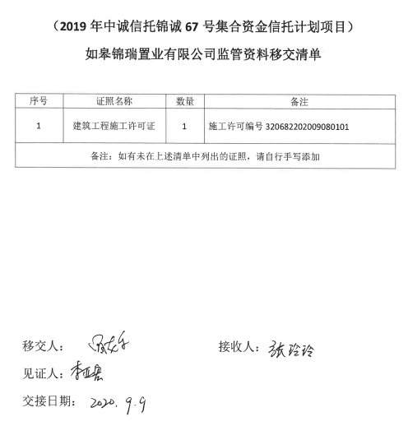

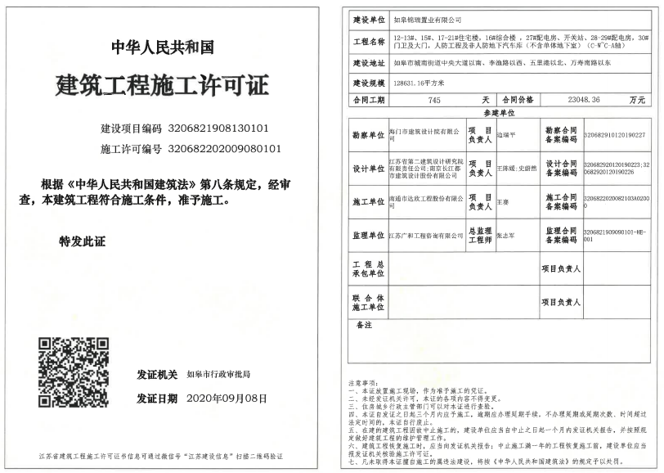
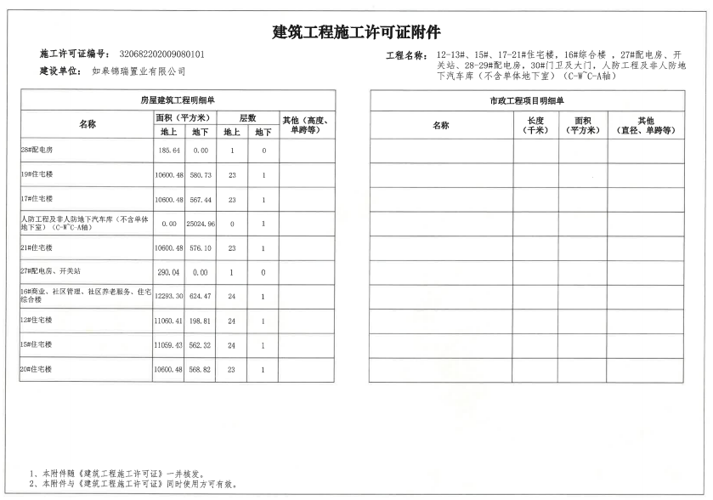

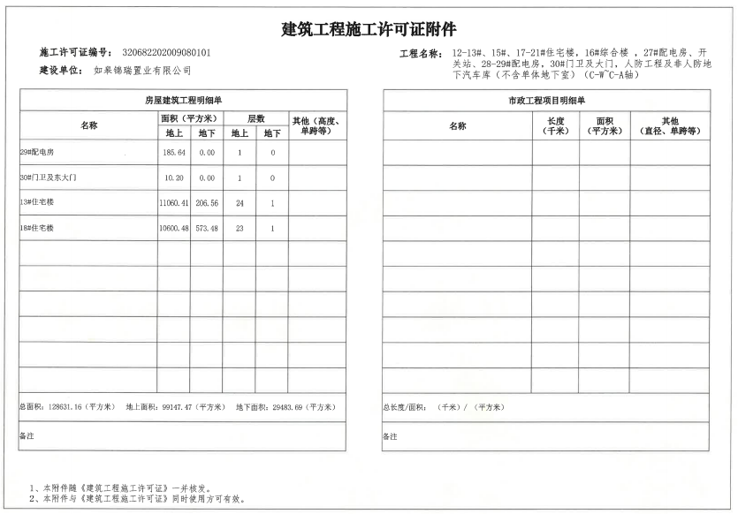

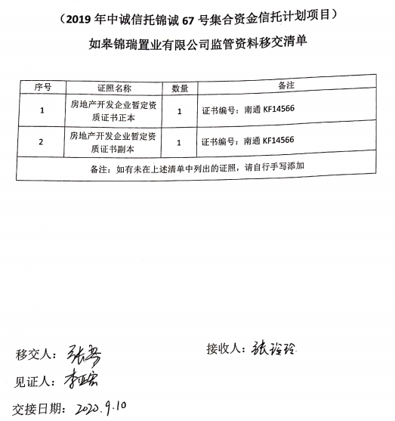
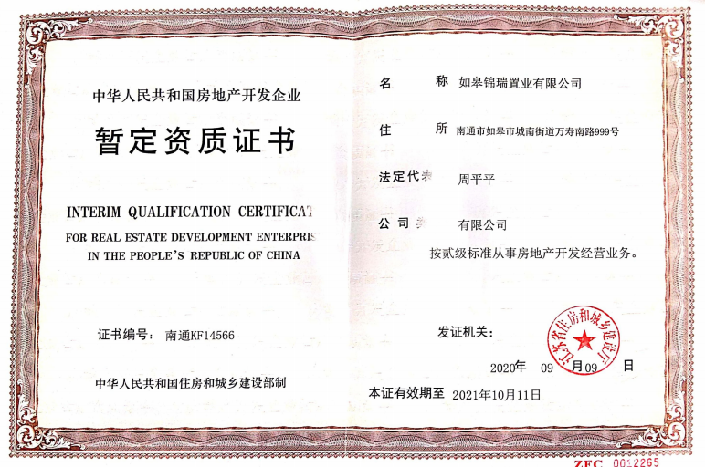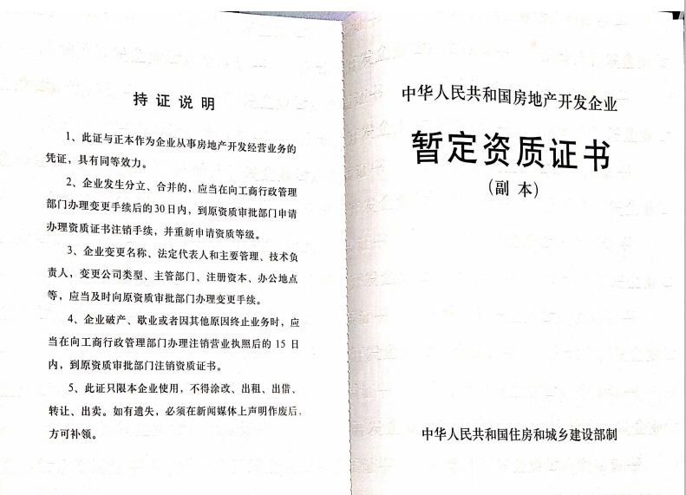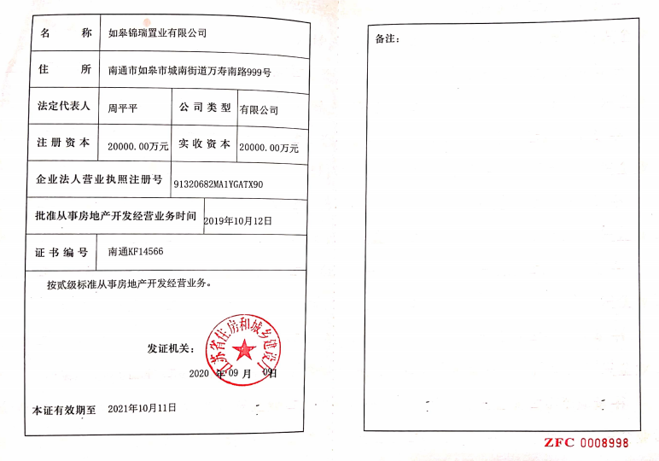

附件二《盖章登记簿》
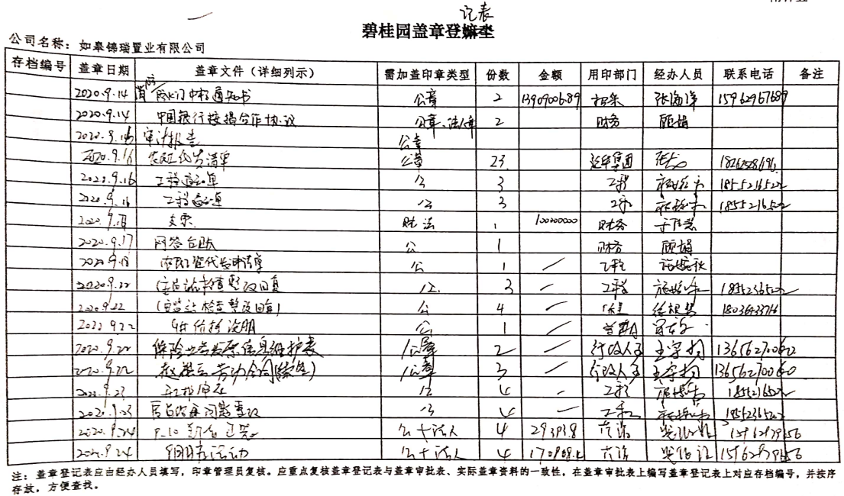
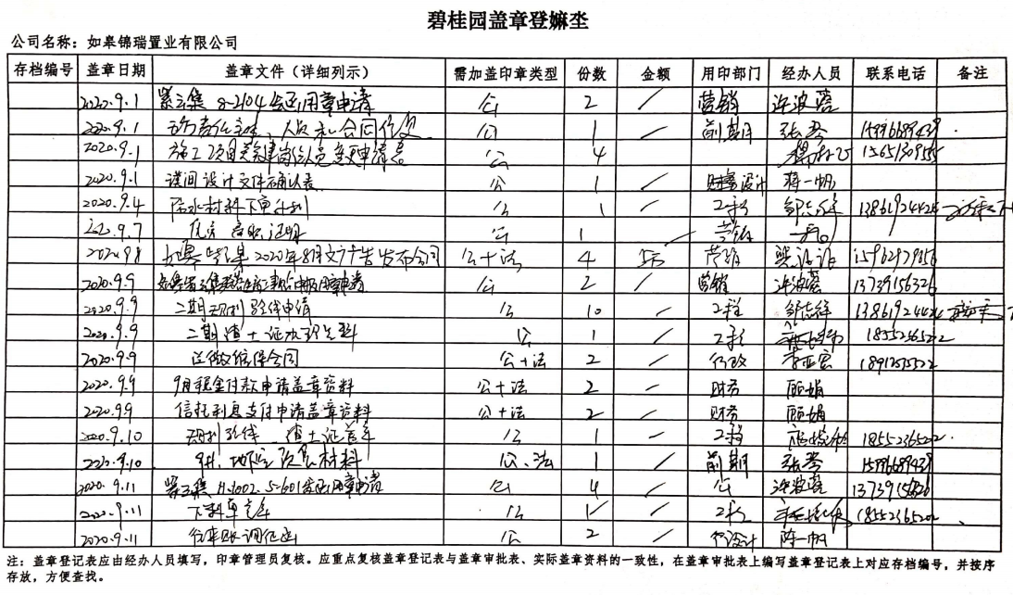
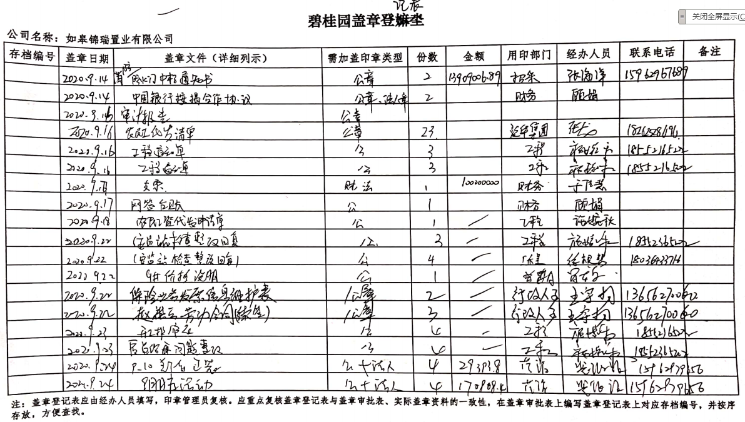
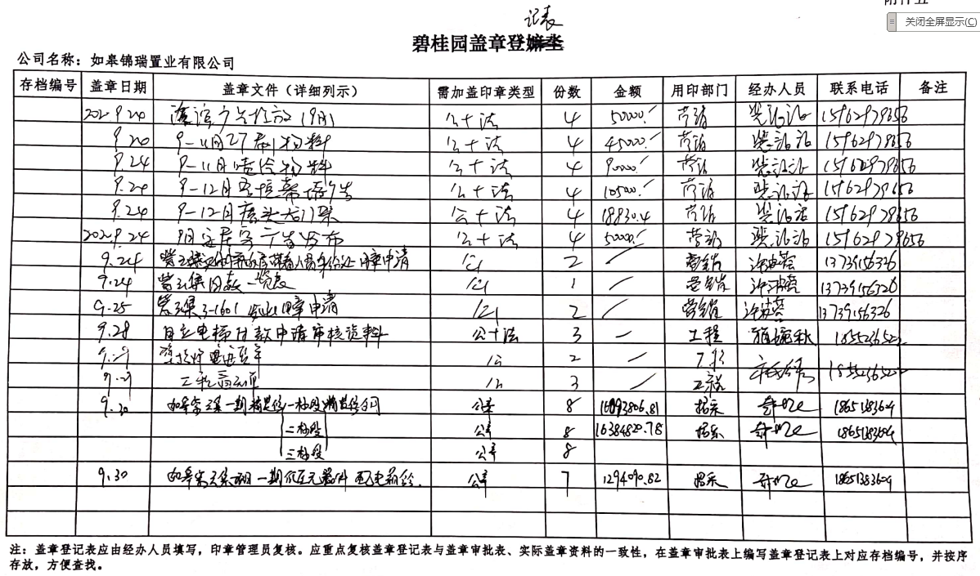
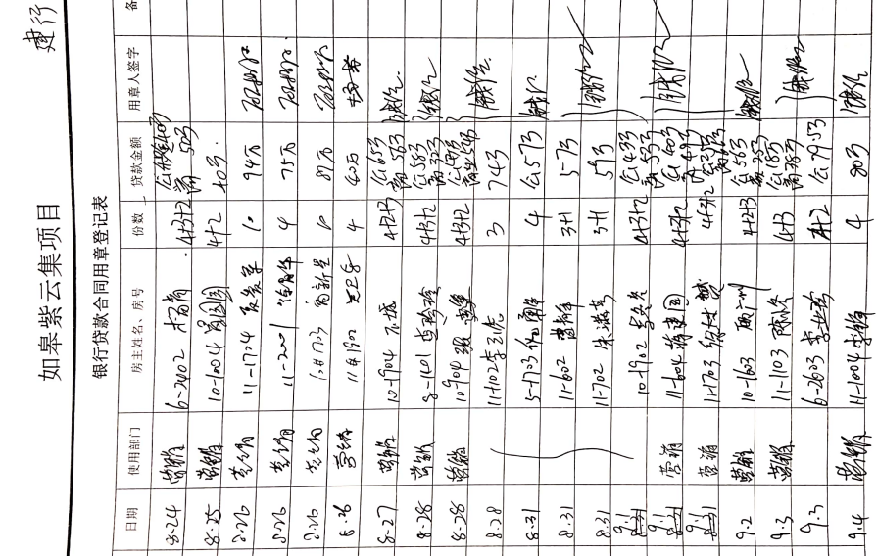
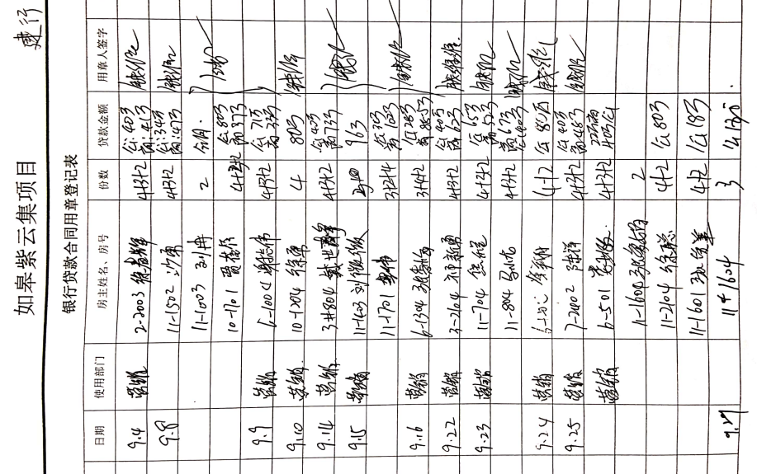
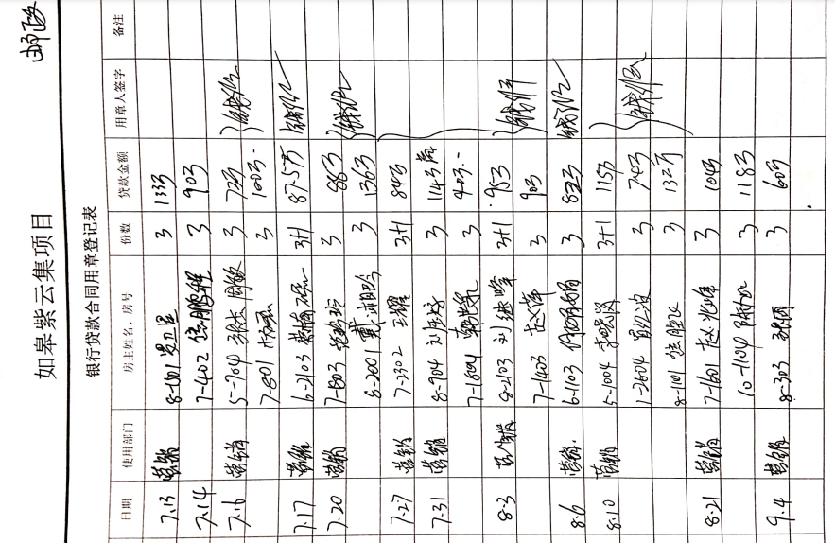
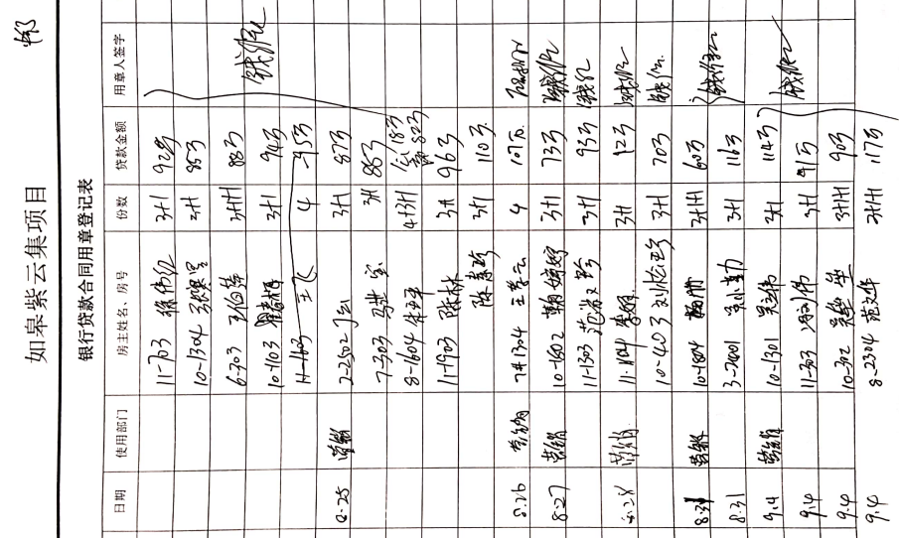
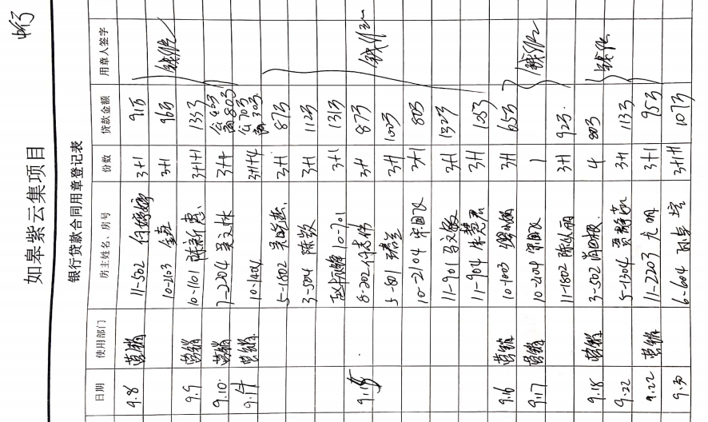

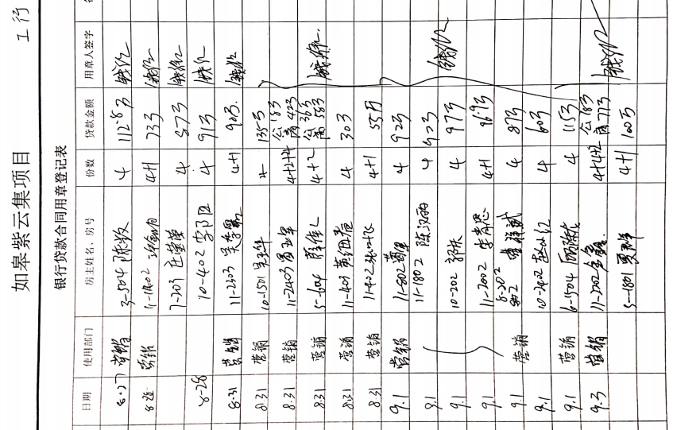
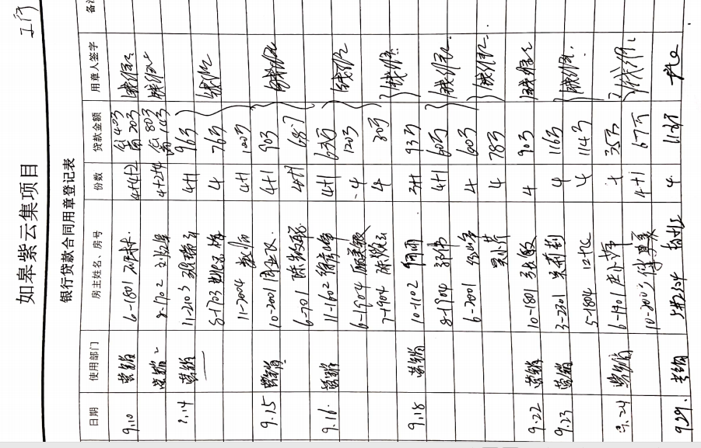
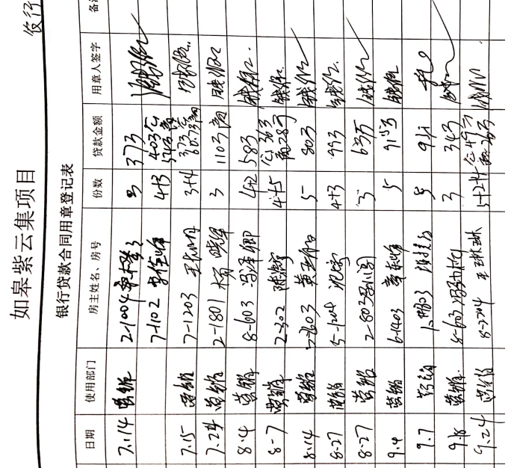
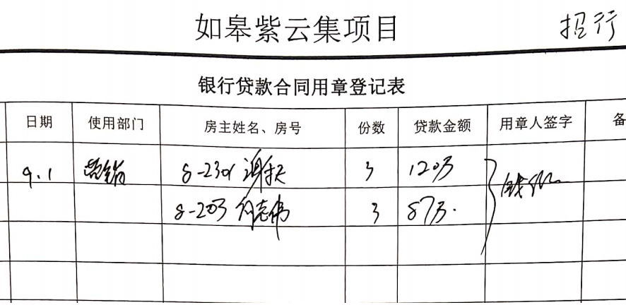
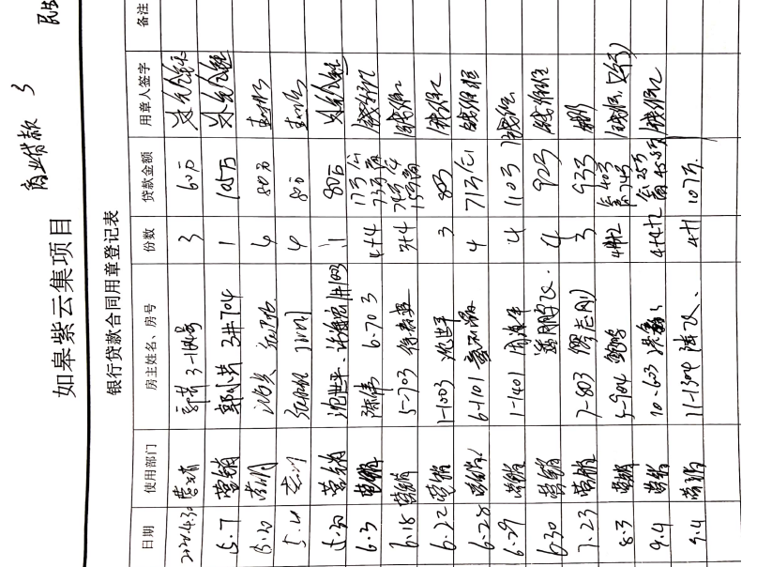
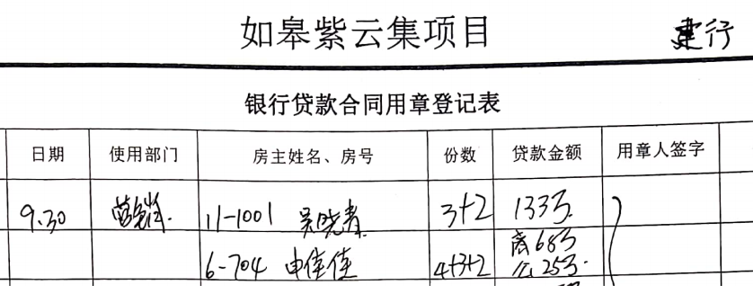
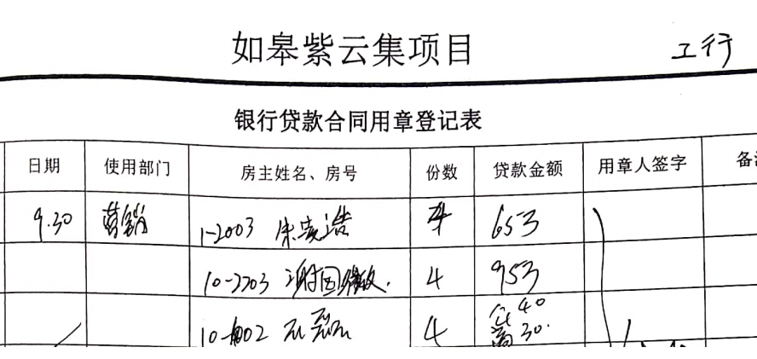
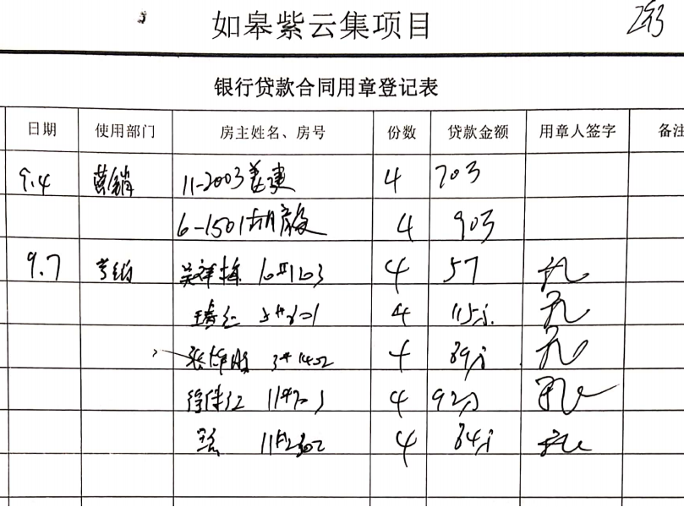

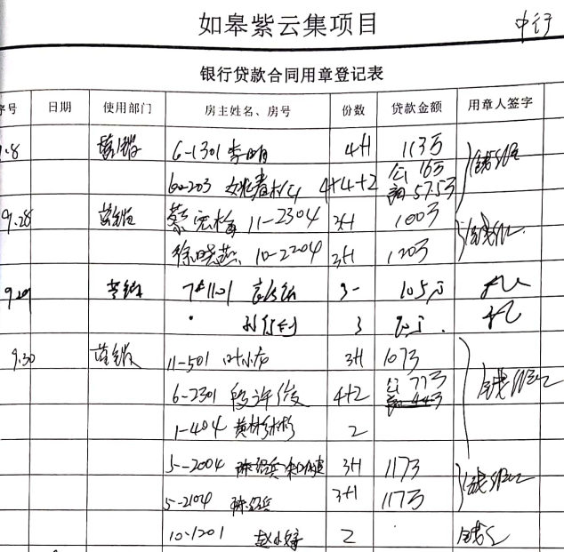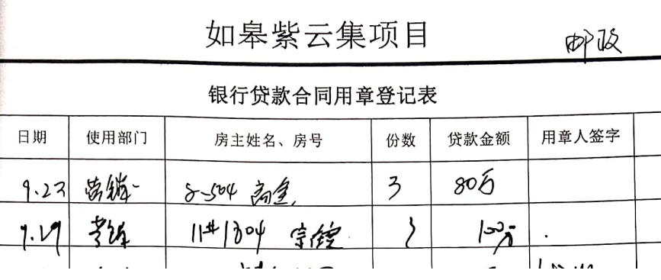

附件三《银行对账单》

中国建设银行股份有限公司如皋支行
（预售资金监管账户4454）

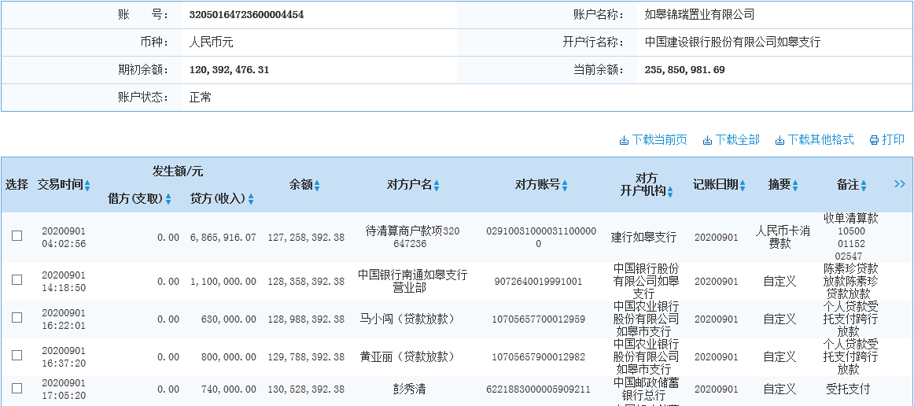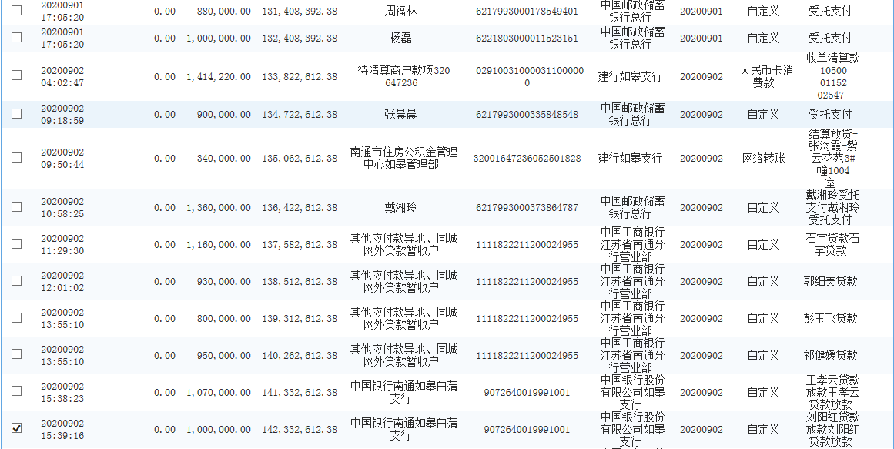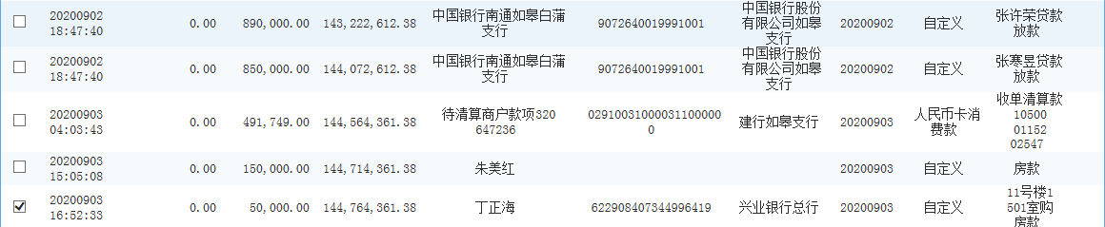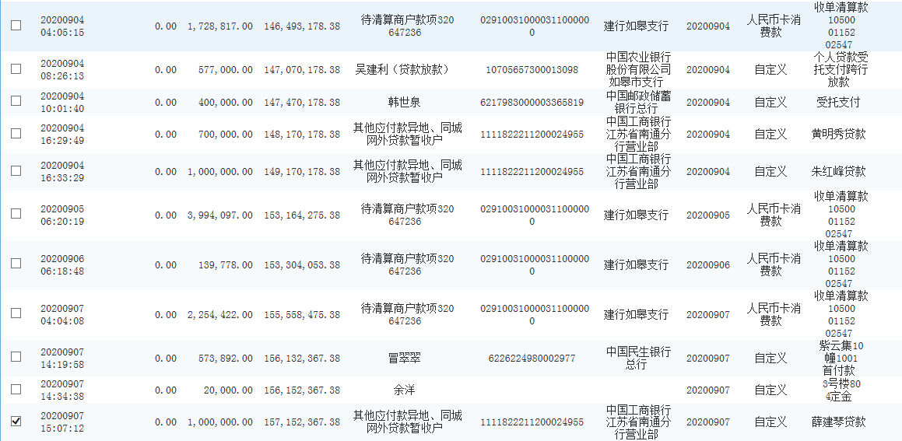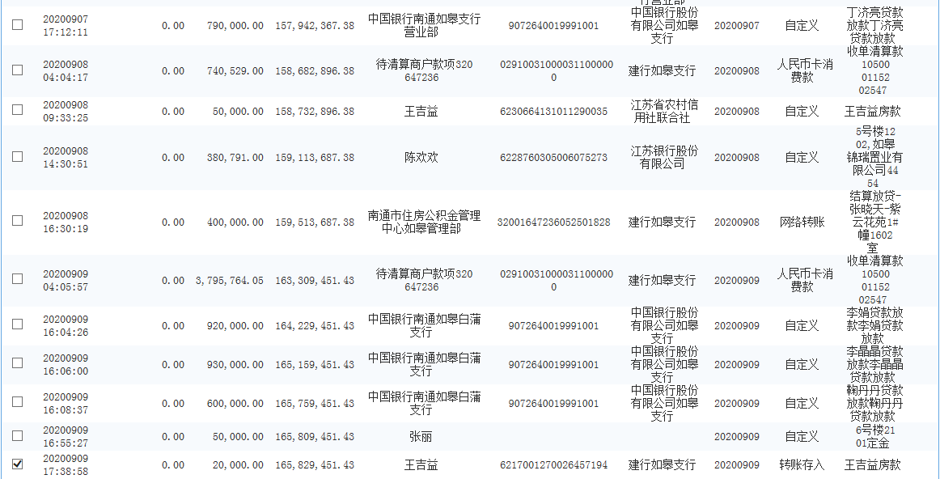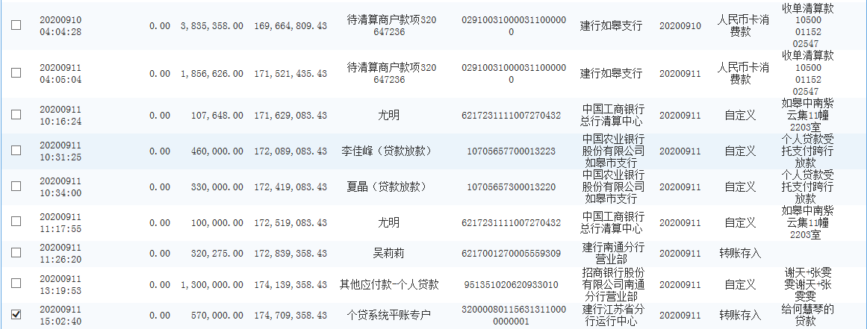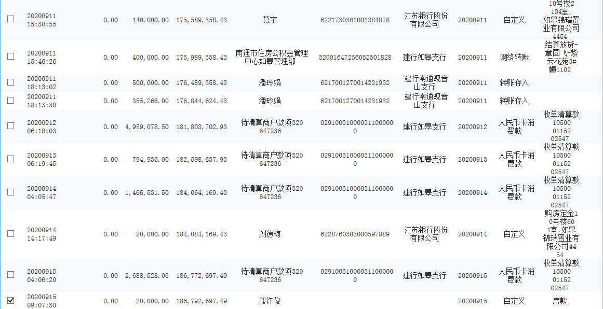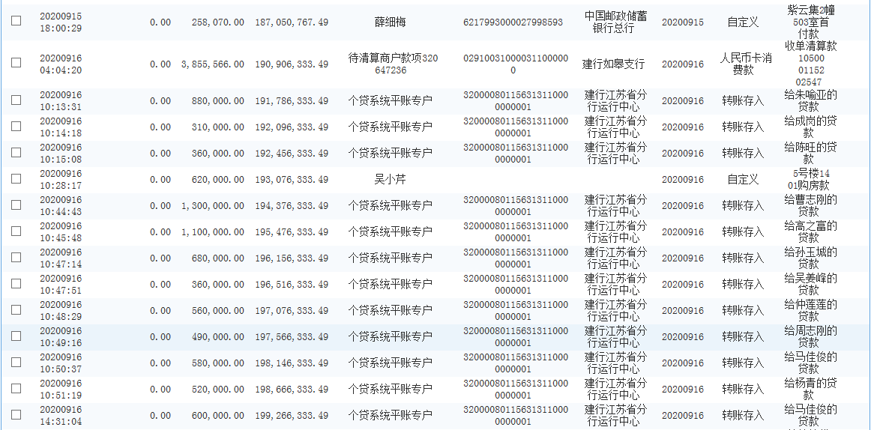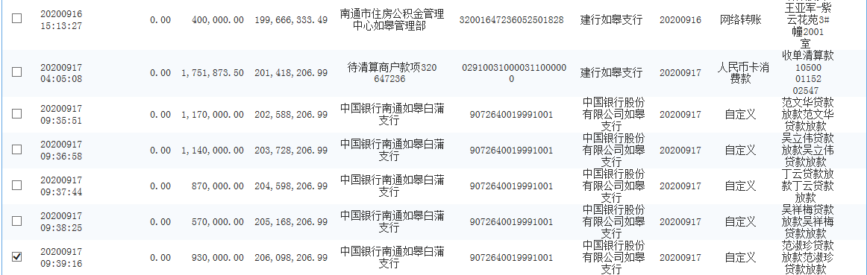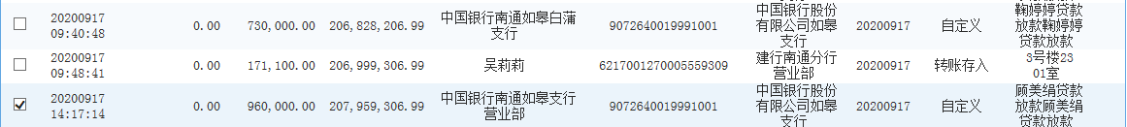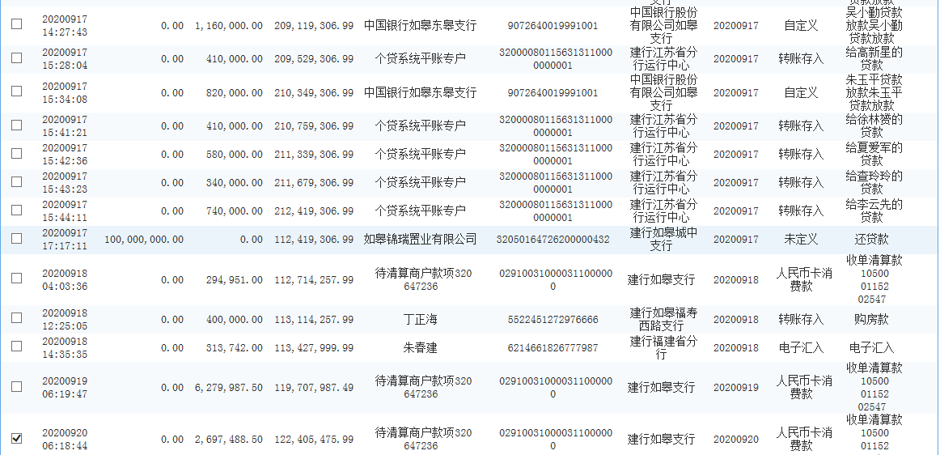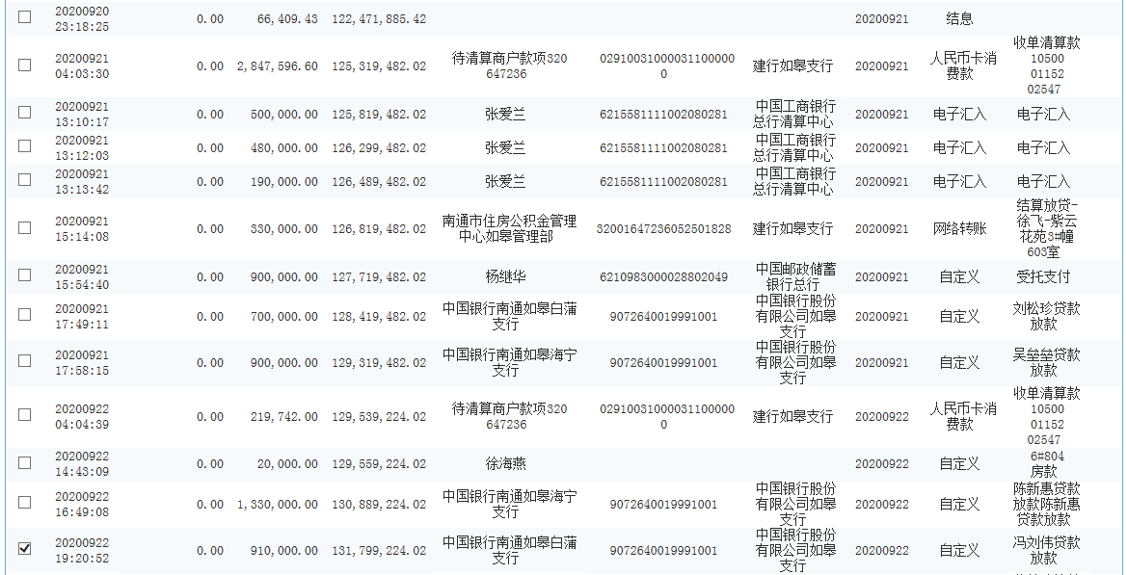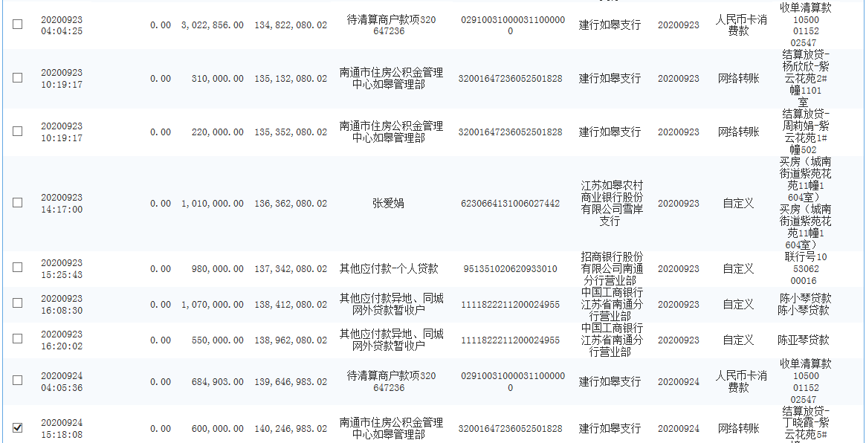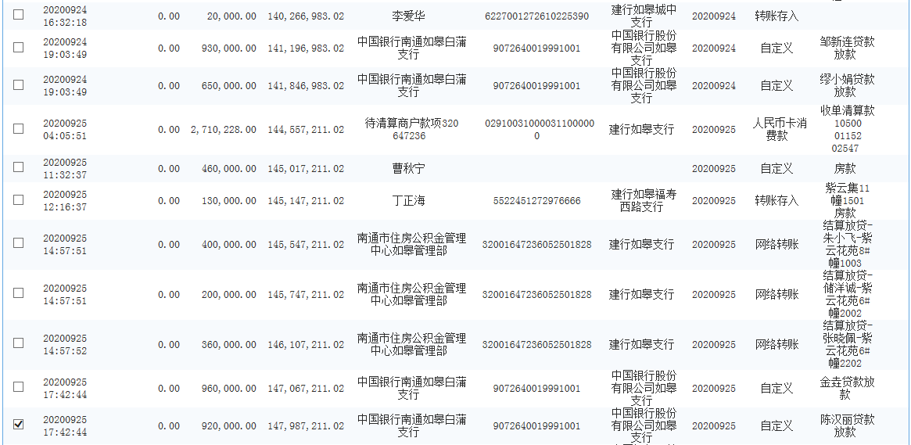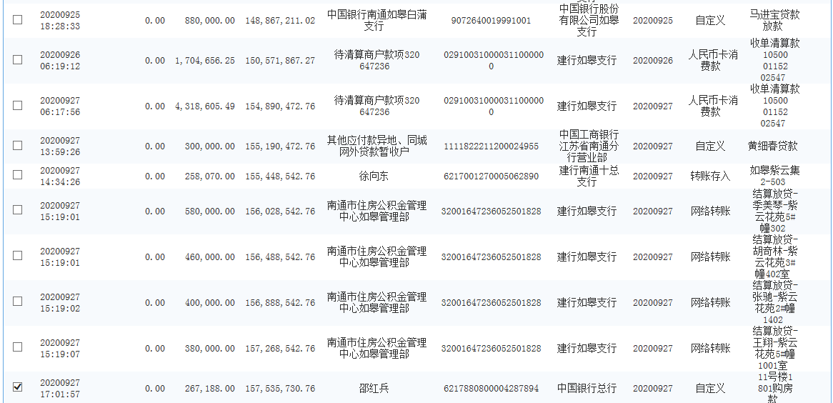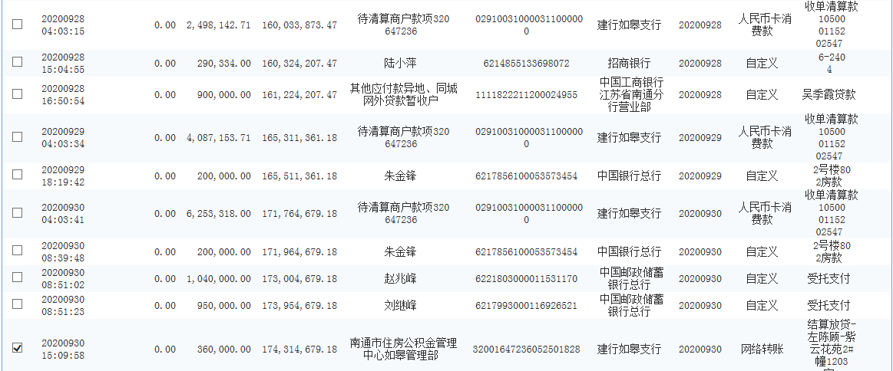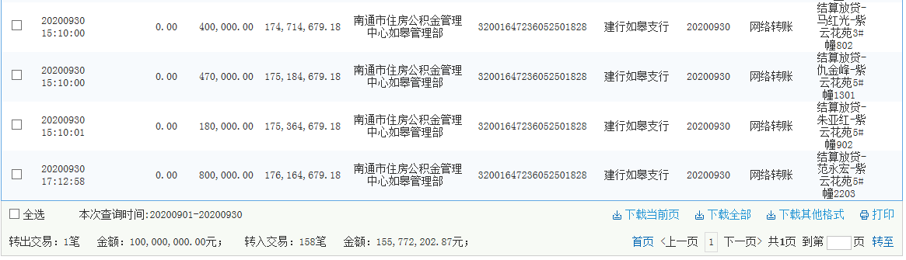

中国建设银行股份有限公司如皋城中支行
（暂收房款户0432）

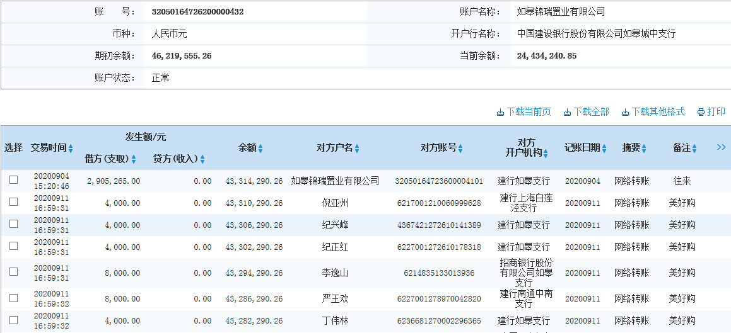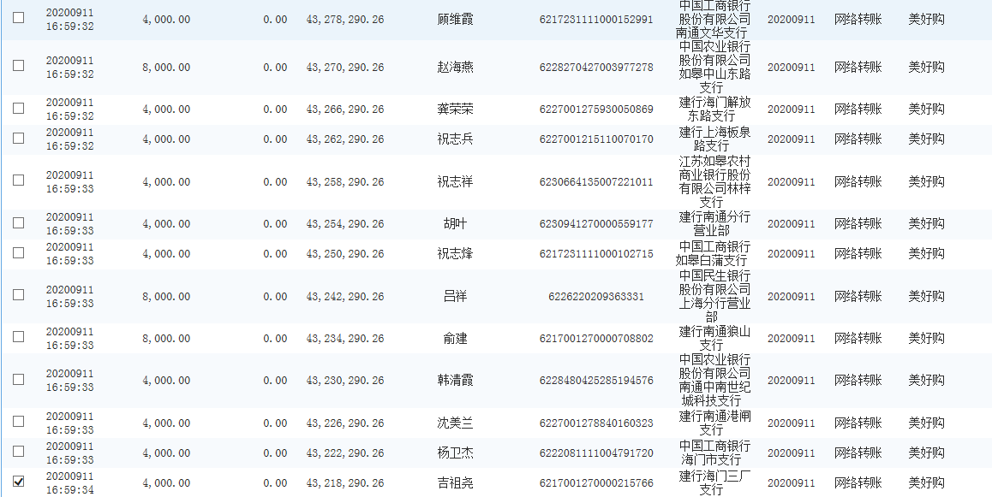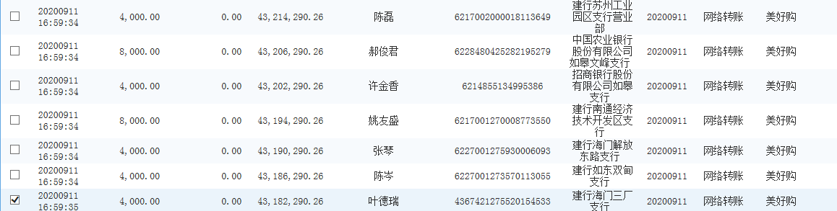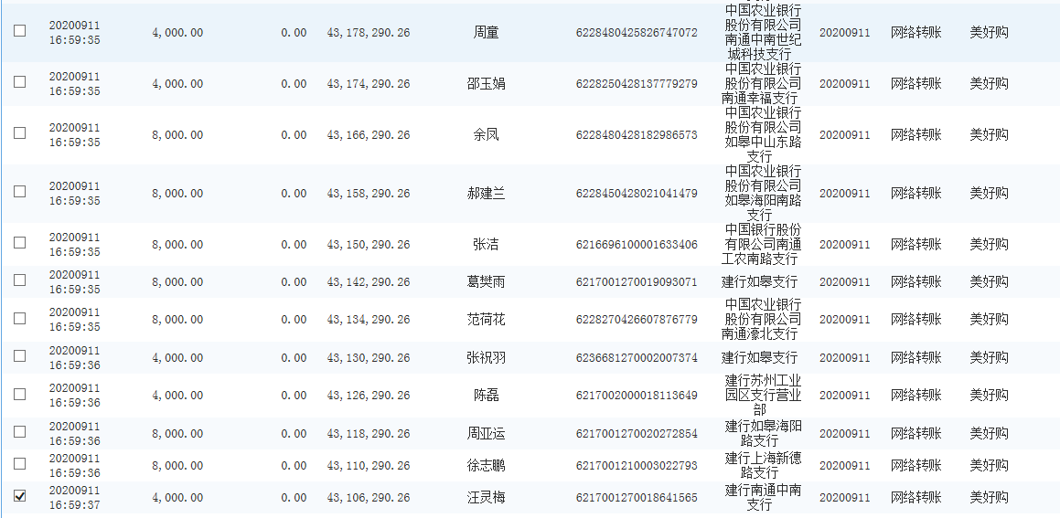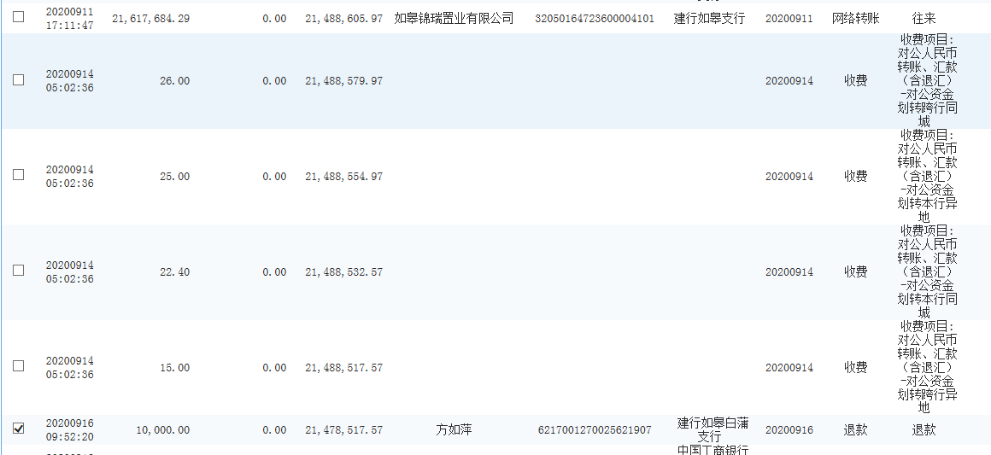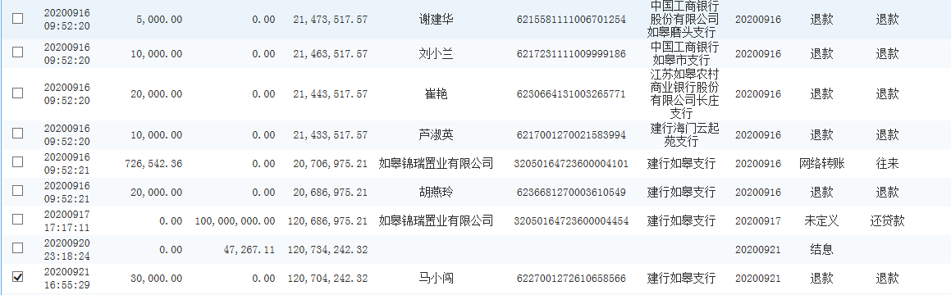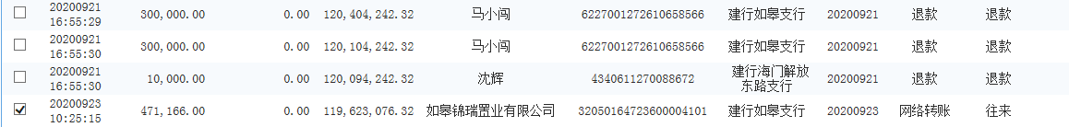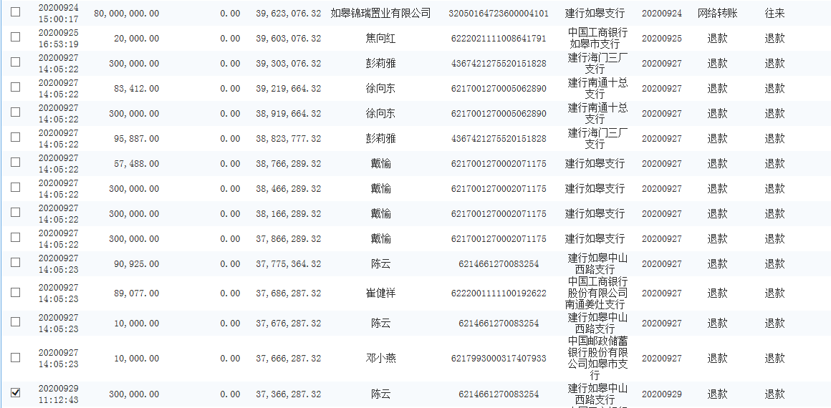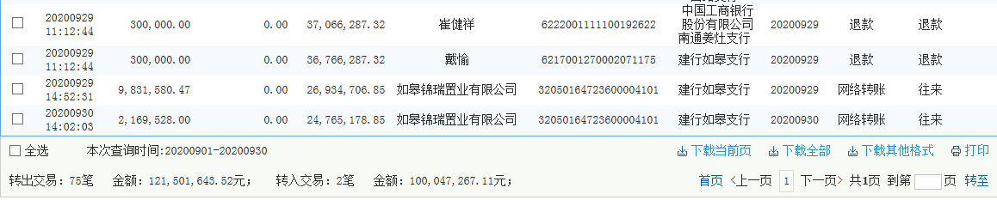

上海浦东发展银行股份有限公司如皋支行
（融资账户0450）

